Міністерство освіти і науки України
Харківський національний університет радіоелектроніки

Факультет ____________________________________________________
інфокомунікацій
(повна назва)
Кафедра _____________________________________________________
інформаційно-мережної інженерії
(повна назва)ц

АТЕСТАЦІЙНА РОБОТА
Пояснювальна записка

рівень вищої освіти ___________другий (магістерський)_____________

_____________________________________________________________
Застосування технологій Інтернету речей для розвитку розумного міста
_____________________________________________________________
(тема)

Виконав:
2 ІМІм-19-1

студент ___ курсу, групи ____________
___________Кирсанов О.О.___________
(прізвище, ініціали)
Спеціальність ______________________
172 «Телекомунікації
та радіотехніка»
__________________________________
(код і повна назва спеціальності)_
Тип програми ______________________
освітньо-професійна
(освітньо-професійна або освітньо-наукова)
Освітня програма ___________________
«Інформаційно-мережна
інженерія»
__________________________________
(повна назва освітньої програми)

Керівник __________________________
доц. Кривенко С.А.
(посада, прізвище, ініціали)

Допускається до захисту

Зав. кафедри _________ Безрук В.М.
(підпис) (прізвище, ініціали)

2020 р.

Не містить відомостей, заборонених до відкритого публікування

Студент

Керівник

Харківський національний університет радіоелектроніки

Факультет ____________________________________________________
інфокомунікацій
(повна назва)
Кафедра ______________________________________________________
інформаційно-мережної інженерії
(повна назва)

Рівень вищої освіти____________другий (магістерський)_____________
Спеціальність _________________________________________________
172 «Телекомунікації та радіотехніка»
(код і повна назва)
Тип програми _________________________________________________
освітньо-професійна
(освітньо-професійна або освітньо-наукова)
Освітня програма ______________________________________________
«Інформаційно-мережна інженерія»
(повна назва)

ЗАТВЕРДЖУЮ:
Зав. кафедри ________
(підпис)
«___»___________20__ р.

ЗАВДАННЯ
НА АТЕСТАЦІЙНУ РОБОТУ

студентові _______Кирсанову Олександру Олександровичу____________
(прізвище, ім’я, по батькові)

1. Тема роботи ______________________________________________________
Застосування технологій Інтернету речей для розвитку розумного міста

_____________________________________________________________
____________________________________________________________________
затверджена наказом університету від 29 жовтня 2020р. № 1469 Ст_
2. Термін подання студентом роботи до екзаменаційної комісії 19 грудня 2020р.
3. Вихідні дані до роботи: ___________________________________________
Провести аналіз доступних сервісів хмарних обчислень для застосування в технологіях Інтернету речей. Основні послуги, що надаються хмарними системами. Мова реалізації моделі – Python.
4. Перелік питань, що потрібно опрацювати в роботі: _________________
імпульси розвитку Інтернету речей в Розумному місті;
аналіз технологій Інтернету речей;
модель застосування технологій Інтернету речей;
аналіз моделі розумного міста

5. Перелік графічного матеріалу із зазначенням креслеників, схем, плакатів, комп'ютерних ілюстрацій (п.5 включається до завдання за рішенням випускової кафедри) 10 слайдів у форматі PowerPoint _______________________________

6. Консультанти розділів роботи (п.6 включається до завдання за наявності консультантів згідно з наказом, зазначеним у п.1)

Найменування  розділу | Консультант  (посада, прізвище, ім'я, по батькові) | Позначка консультанта про виконання розділу
Найменування  розділу | Консультант  (посада, прізвище, ім'я, по батькові) | підпис | дата
Основна частина | доц. Кривенко С.А.

КАЛЕНДАРНИЙ ПЛАН

№ | Назва етапів роботи | Терміни виконання етапів роботи | Примітка
1 | Ознайомлення із завданням. Уточнення ТЗ. | 01.11
2 | Підбір літератури за темою роботи. | 02.11-05.11
3 | Виконання розділу 1 | 06.11-15.11
4 | Виконання розділу 2 | 16.11-20.11
5 | Виконання розділу 3 | 21.11-28.11
6 | Виконання розділу 4 | 29.11-5.12
7 | Оформлення презентаційного матеріалу, підготовка до захисту у ЕК | 5.12-10.12

Дата видачі завдання 29 жовтня 2020 р.
Студент _______________________________
(підпис)
Керівник роботи _____________________ доц. Кривенко С.А
(підпис) (посада, прізвище, ініціали)

Реферат

Пояснювальна записка випускної магістерської атестаційної роботи містить: 99 стор., 49 рис., 39 джерел.
INTERNET OF THINGS, РОЗУМНЕ МІСТО, IOT-ПРИСТРОЇ, LORAWAN, IEEE 802, КОНДИЦІОНЕР, MIDEA AIR, ЗАВАДОСТІЙКЕ КОДУВАННЯ, ACCESS POINT.
Об’єкт дослідження – Інтернет речей.
Предмет дослідження – можливості застосування Internet of Things, взаємодія людини з IoT-пристроями.
Мета роботи – розробка моделі для дослідження можливостей технології «Smart Config» для підключення IoT-пристроїв..
Методи досліджень – натурний експеримент, математичне моделювання.

ABSTRACT

The explanatory note of the final master's certification work contains: 95 pages, 49 figures, 39 sources.
INTERNET OF THINGS, REASONABLE CITY, IOT DEVICES, LORAWAN, IEEE 802, AIR CONDITIONER, MIDEA AIR, FLASH CODING, ACCESS POINT.
The object of research is the Internet of Things.
The subject of research - the possibility of using the Internet of Things, human interaction with IoT-devices.
The purpose of the work is to develop a model to study the capabilities of "Smart Config" technology for connecting IoT-devices.
Research methods - field experiment, mathematical modeling.

ЗМІСТ

Вступ 9
1 Імпульси розвитку Інтернету речей в Розумному місті 10
1.1 Історія появи «Інтернету речей» та його сутність 10
1.2 Основні представники вендорів 12
1.3 Практичне використання IoT в «Розумному місті» 13
1.4 Що таке Internet of Things та принципи його роботи 14
1.5 Висновок до першого розділу 16
2 Аналіз технологій Інтернету речей 17
2.1 Технології Розумного міста 17
2.2 Протокол LoRaWAN 19
2.3 Ключові особливості застосування технології LORA 21
2.4 Принцип роботи мережі LoRaWAN 22
2.5 Архітектура мереж LoRaWAN 24
2.6 Обладнання, яке використовується для обслуговування мережі 26
2.7 Сфери застосування LoRaWAN 32
2.8 Обґрунтування ефективності LORA 33
2.9 Енергетичний потенціалом лінії зв'язку 35
2.9.1 Чутливість приймача 37
2.9.2 Енергетичний потенціал лінії зв'язку для технології LORA 37
2.9.3 Ємність мережі LoRa 39
2.10 Основні відмінності LoRaWAN від NB-IoT 42
2.11 Стан і перспективи розвитку протоколу мережі LoRaWAN в Україні………………………………………………………………………………43
2.12 Стандарти сімейства IEEE 802 45
2.13 Висновок до другого розділу 52
3 МОдель застосування технологій Інтернету речей 54
3.1 Модель взаємодії 54
3.2 Схема взаємодії 55
3.3 Висновок до третього розділу 71
4 Аналіз моделі розумного міста 73
4.1 Аналіз результатів моделювання передавача 73
4.2 Аналіз результатів моделювання приймача 78
4.3 Висновок до четвертого розділу 80
ВИСНОВКИ 81
Список Літератури 83
ДОДАТОК А. СЛАЙДИ ПРЕЗЕНТАЦІЇ 87
ДОДАТОК Б. Код 92

Вступ

На сьогоднішній день технології інтернету речей швидко впроваджуються в усі сфери життя суспільства. Активно використовуючи різні пристрої, ми полегшуємо своє життя. Удосконалення пристроїв роблять можливим їх здатними чути, бачити, думати, а іноді і діяти.
Для скоординованої та ефективної роботи пристрої повинні максимально коректно взаємодіяти один з одним, щоб швидко приймати рішення, від яких може залежати життя людей або безпеку будівель. Сучасні бездротові технології, різні вбудовані датчики, новітні технології дозволяють «Інтернету речей» поставлені завдання.
У першому розділі було розглянуто Історію та основних вендорів Інтернету речей. Після чого було визначено основні завдання IoT в «Розумному місті»
У другому розділі було розглянуто та проаналізовано основні концепції та технології, які використовуються для передачі трафіку Інтернету речей.
У третьому розділі розроблено модель системи IoT та продемонстровано схему взаємодії.
У четвертому розділі було проаналізовано результати моделювання передавача та приймача.

Імпульси розвитку Інтернету речей в Розумному місті

Історія появи «Інтернету речей» та його сутність
Мережа фізичних предметів ( «речей»), підключених до інтернету і взаємодіючих з зовнішнім середовищем або між собою означає термін
«Інтернет речей». Походить термін від англійського Internet of Things, скорочено IoT.
Одним з перших IoT-пристроїв став апарат з продажу прохолодних напоїв з використанням автоматизованих систем модернізований студентами з Америки в 1982 році. Його наповнюваність, а так само охолодження напоїв стало можливим перевіряти віддалено. Трохи пізніше в 90-і роки закладена теоретична база IoT, заснована на використанні штучного інтелекту, мобільності і бездротової передачі даних. Стрімкий розвиток технологій спровокував появу реалізованих IoT проектів, виникли масштабні плани та ідеї по створенню розумних міст і вдосконалення і автоматизації рутинних виробничих процесів. [1]
Вперше концепція і термін для бездротової передачі даних сформульовані Кевіном Ештоном - засновником дослідницької групи Auto-ID при Массачусетському технологічному університеті в 1999 році. Пропонувалося використати впровадження радіочастотних міток для видозміни системи управління логістичними ланцюгами для оптимізації роботи корпорації.
Наочні можливості концепції в побутовому застосуванні були показані в статті в Scientific American в 2004 році. У цій статті наочно показано як побутові прилади (кондиціонери, будильники, комп'ютери), домашні системи (протипожежна система, система освітлення, садового поливу), теплові датчики, датчики руху і «речі», забезпечені ідентифікаційної міткою, взаємодіють один з одним за допомогою інфрачервоних, бездротових, силових і слабкострумових мереж. Все це дозволяє зберігати енергію і керувати її споживанням. Прилади нагадають про своєчасні прийоми ліків, забезпечать своєчасний полив, змінять освітленість і т.д.
Ідеї домашньої автоматизації були не нові, а ось об'єднання пристроїв і «речей» в єдину мережу, яка обслуговується інтернет протоколами, набуло широкої популярності. [1]
За аналізом корпорації Cisco 2008-2009 рік вважається «справжнім народженням« Інтернету речей »», так як в цей часовий період кількість пристроїв, підключених до глобальної мережі перевищила чисельність населення землі. «Інтернет людей» став «інтернетом речей».
Починаючи з 2011 року Gartner поміщає «інтернет речей» в загальний цикл зрілості нових технологій на етап «технологічного тригера» із зазначенням
терміну становлення більше 10 років, а в 2012 році випущений спеціальний цикл зрілості для технологій «інтернету речей». [1]
На сьогоднішній день технології інтернету речей швидко впроваджуються в усі сфери життя суспільства. Активно використовуючи різні пристрої, ми полегшуємо своє життя. Удосконалення пристроїв роблять можливим їх здатними чути, бачити, думати, а іноді і діяти.
Для скоординованої та ефективної роботи пристрої повинні максимально коректно взаємодіяти один з одним, щоб швидко приймати рішення, від яких може залежати життя людей або безпеку будівель. Сучасні бездротові технології, різні вбудовані датчики, новітні технології дозволяють «Інтернету речей» поставлені завдання. [2]
Сьогодні при існуванні величезної кількості виробників, технологій і пристроїв, виникає багато проблем. Тому виникає необхідність створення та прийняття спеціальних стандартів і протоколів зв'язку.
Успішно розроблене додаток IoT включає в себе завдання по забезпеченню мобільності: потрібна налагоджена робота протоколів маршрутизації, так як при переміщенні IoT пристрою змінюються IP-адреса; система повинна бути надійною і швидко реагувати при зборі, передачі даних і прийнятті рішень; володіти широкою можливістю розширення користувачів мережі. [2]
Сама концепція «Інтернету речей» передбачає, що до мережі будуть підключені мільйони пристроїв. Серед основних завдань необхідно забезпечити оптимальне управління і доступність: швидко відстежувати збої, конфігурації і продуктивність такої величезної кількості пристроїв за допомогою протоколів управління. Крім цього необхідно забезпечити сумісність в мережі: неоднорідні пристрої та протоколи повинні працювати один з одним з урахуванням збереження конфіденційності та безпеки. [2]
У мережі «Інтернету речей» прийнято таку модель: кінцеві пристрої, датчики, сенсори спілкуються один з одним (так зване взаємодія D2D - Device to Device). Дані, зібрані пристроями, відправляються на сервер для подальшого аналізу і обробки (взаємодія D2S - Device to Server). Цей сервер може включати в себе кілька обчислювальних машин або об'єктів, яким також необхідно спілкуватися між собою (взаємодія S2S - Server to Server). Для виконання різних завдань необхідно використання різних протоколів. [2]

Основні представники вендорів
(Вендор) постачальник - це будь-яка юридична або фізична особа, які постачають товари або послуги замовникам.
«Інтернет речей» дуже затребуваний ринок на сьогоднішній день і велика кількість вендорів поспішають закріпитися на передньому краї, намагаючись випускати все нові продукти. Для забезпечення працездатності та взаємодії всіх складових Інтернету речей необхідні компоненти, що знаходяться на тому кінці IoT-рішень. Це вбудовані шлюзи, модеми, маршрутизатори, датчики і процесори. Всі найбільші компанії по виробництву IoT обладнання створюють цілі системи навколо свого продукту. [3]
Ринок обладнання IoT великий. Значні інвестиції в розробку таких продуктів роблять великі компанії, такі як Samsara і безліч інших. Не поступаються їм на ринку та інші вендори - Cisco Systems, Dell Technologies, Hewlett Packard Enterprise і Intel, ARM. У 2016 році компанія ARM була куплена японським телекомунікаційним концерном Softbank, але це не стало на заваді в подальшому просуванні на ринок Інтернету речей. Її лінійки економічних процесорів Cortex-R і Cortex-M прекрасно підходять для малих IoT-пристроїв.
Google Лінійка «розумних» термостатів Nest, що поставляються компанією Google, допомогла ідеї IoT отримати визнання в споживчому сегменті. На сьогоднішній день лінійка Nest включає термостати, пожежні сповіщувачі і камери відеоспостереження. Крім того, компанія пропонує хмарну IoT-платформу Google Cloud. [3]
Cisco Systems поставляє цілий спектр обладнання для мереж зв'язку IoT, допомагаючи партнерам забезпечити належну безпеку і будувати додатки, використовуючи прикладне середовище IOx, і «периферійні» (fog)
додатки. Пропозиція Cisco включає шлюзи, комутатори промислового класу і вбудовані маршрутизатори для IoT. Intel хоче знайти позиції лідера у всесвіті підключених пристроїв, поставляючи спеціалізовані IoT-процесори в лінійках Quark, Atom і Xeon, і пропонує також комплекти розробника і інший інструментарій для IoT. У рейтинг найбільших постачальників включені 15 компаній, що пропонують найважливіші компоненти оснащення IoT.
Всі провідні фірми стимулюють розвиток «Інтернету речей» і проникнення його в життя кожної людини. [4]

Практичне використання IoT в «Розумному місті»
Розумне місто (smart city) - це тісно взаємопов'язана система новітніх інформаційних і комунікативних технологій з інтернетом речей (IoT), для спрощення та оптимізації управлінням процесів всередині міста і поліпшення якості життя населення.
Розумне місто виконує дві найважливіші завдання:
- збирає та передає всі дані представникам управління;
- налагоджує взаємозв'язок між городянами і управлінням міста, а також благоустрій середовища. [5]
Перевага розумного міста полягають у підвищенні рівня життя всіх громадян і в зменшенні витрат всіх процесів, завдяки автоматизації.
Термін «Розумне місто» з'явився недавно і стандартного визначення цього поняття немає. Але експерти сходяться в тому, що головне джерело управління - це дані про населення. Чим точніше і ширше дані, тим більше можливостей для оптимізації і впровадження технологій. Поліпшення функцій цифрового міста відбуваються за рахунок оновлення та обробки відомостей. Вбудовані датчики збирають інформацію за допомогою електронних пристроїв і від жителів міста. Ця інформація збирається і аналізується, потім приймаються рішення, що усуває проблеми неефективності. [5]
Розумне місто включає в себе наступні компоненти:
-управління енергозбереженням і водопостачанням (розумне ЖКГ);-забезпечення якісного зв'язку і переведення всіх джерел інформації в цифрову форму;
- охорону навколишнього середовища;
-утилізація відходів;
-забезпечення безпеки громадян;
-електронна освіта і охорону здоров'я;
-управління містом.
Ці компоненти формують модель цифрового міста. Вони використовуються для збору і аналізу інформації, що оптимізує роботу транспорту, зв'язку, медицини, промисловості та інших важливих сфер. [6]

Що таке Internet of Things та принципи його роботи
Internet of Things - це фізичні предмети, що містять вбудовану технологію взаємодії одного з іншим та зовнішнім середовищем. Організація таких мереж розглядається як створення, здатне перебудовувати як економічні, так і громадські процеси за допомогою виключення з частин дій та операцій необхідність участі людини. [7]
Данна технологія автоматизує різні процеси, які оточують нас. Так, наприклад, функція включення або вимкнення двигуна та кондиціонера, налаштування кліматичної системи або домашні кавові машини через смартфон. Пристрої зв'язуються між собою в єдиному сеті, що призводить забезпечити максимальний комфорт людського та економічного енергоресурсів, часу. [7]
Ідея «Інтернет речей» (Internet of Things) входить у взаємодію речовин із сервером і між собою без значущої участі людини. Головний образ IoT-технології - це зміна взаємодії людини з речами.
Принцип роботи IoT-технологій можна зрозуміти завдяки структурі:
- IoT-пристрої. «Інтернет-речі» представляють собою сполучені через набір предметів електроніки та побутової техніки, що управляються єдиним центром;
-шлюзи. Область, яка отримує інформацію від взаємозалежних пристроїв. Шлюзи передають інформацію про дії, які необхідно виконати. Частіше всього вони представлені маршрутизаторами або програмним забезпеченням;
- сервер. Це область зберігання, обробки та аналізу показників датчиків. Дані накопичуються та обробляються в хмарах або на базі віртуального сервера;
_клієнтська частина. Відстеження та зміна дійсності людини через мобільний або веб-додаток. Клієнтська частина забезпечує доступ до показників за різними періодами часу. Завдяки цьому доступу, ми можемо відслідковувати та контролювати, аналізувати та знижувати витримки на затратах, якщо вони присутні. [7]
«Інтернет-річ» - це не тільки безліч датчиків і девайсів, об'ємних між собою провідними та безпровідними мережами. У даний момент це тісна інтеграція реального та віртуального світів, де здійснюється «загальне» між пристроями та людьми.
Авторитетні компанії виробляють нові технології зв'язку, стандарти передачі даних, операційні системи та "залізницю" для розумних пристроїв, що забувають про первинну цілі - про кінцевого користувача. [7]

Висновок до першого розділу
Розумне місто (smart city) - це тісно взаємопов'язана система новітніх інформаційних і комунікативних технологій з інтернетом речей (IoT), для спрощення та оптимізації управлінням процесів всередині міста і поліпшення якості життя населення. У цій системі існують різні компоненти, такі як: відеоспостереження та фотофіксація, єдиний система екстреного виклику, п'яте покоління мобільного зв'язку та ін. Ці компоненти формують модель цифрового міста. Вони використовуються для збору і аналізу інформації, що оптимізує роботу транспорту, зв'язку, медицини, промисловості та інших важливих сфер життя та діяльності людини.
Ідея «Інтернет речей» (Internet of Things) входить у взаємодію речовин із сервером і між собою без значущої участі людини. Головний образ IoT-технології - це зміна взаємодії людини з речами.

Аналіз технологій Інтернету речей

Технології Розумного міста
При аналізі концепції Інтернету речей (Internet of Things, IoТ) виявилося, що найбільш затребуваний і популярний напрям розвитку - це концепція «Розумне місто» (Smart City). Головним принципом такого міста буде впровадження нових інформаційних технологій і об'єктів Інтернету речей в міське життя. Всі ці нові технології на сучасному етапі доступні Розумним містам. Основна мета такого міста забезпечити зручності і добробут жителів. Для цього треба вирішити певний спектр завдань. Населенню потрібно забезпечити безпеку, захищеність, підвищити рівень комфорту, оптимізувати якість міських послуг, підвищити рівень якості навколишнього середовища. Це лише мала частина завдань Розумного міста. [2]
Основою рішення є впровадження концепції Інтернету речей.
Технології Інтернету речей приваблюють своєю простотою. Пріоритетне завдання - вибрати такі, які найбільш результативні. Необхідно буде також оснастити місто великою кількістю сенсорів і датчиків, а також синхронізувати їх роботу. Це є важливим етапом розвитку міста через Інтернет речей.
Ключову роль у розвитку «Інтернету речей» в Розумному місті грають технологічні рішення між машинних комунікацій (М2М). Дана технологія - це загальна назва технологій, що дозволяє машинам обмінюватися інформацією один з одним. В основі сучасної бездротової технології М2М використовується стандартний GSM-зв'язок і звичайні SIM-карти, зображено на рис 2.1. [2]

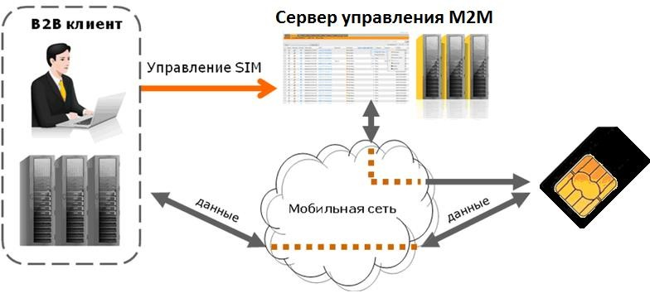
Рисунок 2.1 – М2М Схема взаємодії
Останні 10 років технологія отримала великий розвиток. Ринок М2М знаходиться в постійному зростанні. Найчастіше рішення М2М використовуються в транспортних засобах, електроніці, енергетиці. У деяких країнах кейси М2М успішно застосовуються в медицині.
М2М (machine-to-machine) означає «від машини до машини». Це означає, що передача даних здійснюється між пристроями: з датчиків в центри обробки. Система М2М складається з обладнання, периферійних вузлів та програмного забезпечення. Периферійні вузли включають в себе різні датчики. Інформація з датчиків перетворюється в цифрові сигнали і передається по мережі за допомогою комунікаційного устаткування. Аналізуються дані за допомогою програмного забезпечення. Головною перевагою М2М є те, що система не вимагає втручання людини. [2]
Технології, які використовуються для передачі трафіку Інтернету речей різноманітні і охоплюють як бездротові так і провідні мережі.
Бездротова сенсорна мережа - само організована мережа, що складається з безлічі сенсорів і виконавчих пристроїв, об'єднаних за допомогою радіоканалу.
Бездротові мережі Інтернету речей діляться за типами:
-Low Power Short Range Networks - енергоефективні мережі малого радіусу дії;
-Low Power Wide Area Networks (LPWAN) - енергоефективні мережі великого радіусу дії;
-Cellular Network - технології, засновані на використанні стандартів стільникових мереж в це дозвіл. [2]
З дротових технологій важливу роль в проникненні Інтернету речей грають рішення PLC - технології, що використовуються мережею по лініях електропередачі, тому що в багатьох різних пристроях існує доступ до електромереж. Це і різні торгові автомати, банкомати, лічильники, датчики освітлення, підключення до мережі енергозбереження.
Більшість технологій в майбутньому будуть використані в реалізації Інтернету речей. Як ми бачимо на рис. 2.2 найбільш використовуваними технологіями є Lora та NB-IoT. Для дослідження було обрано протокол LoraWAN. [2]
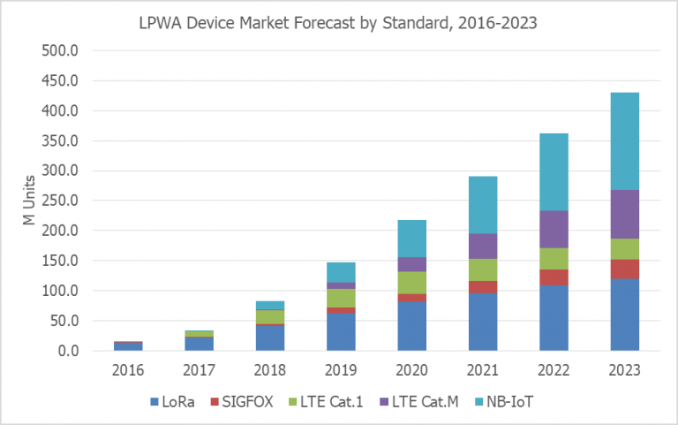
Рисунок 2.2 – Статистика і прогноз абонентських пристроїв IoT 2016-2023 р. (В млн штук за даними Lora Alliance)

Протокол LoRaWAN
В березні місяці 2015 року SimTech Corporation зробили заяву про нове і важливе досягнення в сфері технологій бездротової передачі даних. Вони презентували мережевий енергоефективний протокол LoraWAN (Long Range Wide Area Networks). [8]
Цей протокол забезпечує масу переваг на відміну від Wi-Fi і стільниковими мережами, завдяки застосуванню технологій М2М (між машинного комунікацій). На ринку бездротового зв'язку технологія викликала величезний інтерес у виробників і вендорів. Для її підтримки, розвитку та стандартизації створений альянс LoRa (LoRa Alliance). В даний час альянс розвивається, кількість його членів постійно збільшується. За останні три роки альянс збільшився більш ніж на 500 компаній. Членами альянсу стали компанії з виробництва пристроїв, технологій і різних сервісів. До складу альянсу увійшли всесвітньо відомі виробники електроніки: Cisco, IBM, Kerlink, IMST, Semtech, Microchip Technology, - а також провідні телекомунікаційні оператори (Bouygues Telecom, KPN, SingTel, Proximus, Swisscom). [9]
Була сформульована основна задача альянсу: Об'єднана апаратне і програмне забезпечення на базі стандарту LoRaWAN. Це дозволить операторам зв'язку надавати послуги Інтернету речей комерційним організаціям і приватним фірмам. Використання даного стандарту дасть можливість в значній мірі спростити з'єднання зростаючої кількості пристроїв. Технологія LoRa відноситься до класу LPWAN дає можливість проникати сигналу вглиб приміщень в місті, а також стабільно забезпечить покриття зони в сільській місцевості. Все це дасть можливість реалізувати на базі LoRa розробляти і вдосконалювати різні додатки для Розумного міста. Semtech Corporation - один із засновників LoRa Alliancе, а також виробник своїх пристроїв LoRa і бездротової радіочастотної технології LoRa і мереж LoRaWAN. [9]
LoRa-технологія і метод модуляції.
LoRaWAN - це відкритий протокол для мереж, які мають високу ємність (близько 1 мільйона пристроїв), низьким енергоспоживанням і великим радіусом дії (до 15 км на відкритій місцевості). Даний протокол забезпечує зв'язок між вузлами мережі і використовує особливі методи шифрування, що забезпечує надійність і безпеку системи.
Втілення сценарію розвитку Інтернету речей є концепція розвитку Розумного міста. Що ж таке Розумне місто? Це амбітна містобудівна концепція, що передбачає оптимізацію і раціоналізацію управління всіма міськими системами. Основним об'єктом Розумного міста є розумне ЖКГ. Всі елементи цього комплексу пов'язані: це і теплопостачання, газопостачання, електропостачання, бази техобслуговування та ін. Контроль за всіма системами міста стає можливим завдяки застосуванню нових технологій. Саме технологія LoRa допоможе вирішити безліч завдань з обслуговування Розумного міста. Далі докладно представлений протокол LoRaWAN. Продемонстровані його можливості і переваги в застосуванні в Розумному місті.

Ключові особливості застосування технології LORA
Розробляючи мережі бездротових датчиків, велике значення надається максимальної дальності радіозв'язку, щоб обійтися без додаткових ретрансляторів сигналу. Це скоротить витрати і спростить топологію. Тому основним параметром, що характеризує ефективність системи є бюджет каналу зв'язку. Він складається з чутливості приймача і потужності передавача. Висока чутливість (-148 дБм) - одна з найважливіших характеристик LORA-пристроїв, яка досягається завдяки LORA- модуляції зображеній на табл. 2.1. [10]
Тип модуляції | Відношення сигнал/шум, дБ
LoRa SF=12 | -20
LoRa SF=10 | -15
GMSK | 9
Таблиця 2.1 – Відношення сигнал / шум для різних методів модуляції

При такому способі модуляції використовується технологія розширення спектра, при цьому дані будуть кодуватися широкосмуговими ЛЧМ- імпульсами з частотою, що збільшується або зменшується на деякому часовому інтервалі. Це рішення дає приймачу стійкість до відхилень частоти від номінального значення і значно спрощує вимоги до тактового генератора.
Якщо врахувати максимально дозволену вихідну потужність трансиверів, бюджет каналу буде 168 дБ, і це дозволить утворити лінію зв'язку на великих відстанях. Це складе до 15 км за межами міста і близько 5 км в щільнозбудованому міському середовищі. При використанні інтелектуальних приладів обліку з іншим видом модуляції дальність передачі даних становить близько 2 км. Передавачі LORA з наддалеким радіусом дії забезпечують простоту розгортання мережі. Вони використовують топологію «зірка», і ця найпростіша архітектура не вимагає передачі даних через ретранслятори. У такій мережі можна точно розрахувати тривалість роботи всіх вузлів під час автономної роботи. Це робить її універсальною для застосування в різних приладах обліку. Також трансивери кінцевих вузлів мають дуже низьке енергоспоживання, що робить їх унікальними для пристроїв з батарейним живленням. При розгортанні такої мережі з величезною кількістю вузлів, важлива також сумісність. [10]
Розгортання мережі має низьку вартість, так як відсутні ретранслятори, використовується неліцензований діапазон, доступний безкоштовний протокол. Це є вирішальним фактором для використання систем на території країни.
Таким чином, ключовими особливостями технології LoRa є:
- висока чутливість приймача;
- низьке енергоспоживання;
- високий релейний захист приймача;
- випереджальна система корекції помилок в умовах імпульсних перешкод. [10]

Принцип роботи мережі LoRaWAN
Стандарт LoRaWAN на ринку мережевих додатків відносно недавно, але вже є маса прикладів його застосування. На рис. 2.3 показано, як станція LoRa - Інтернет речей проводить збір даних з кінцевих вузлів. [8]
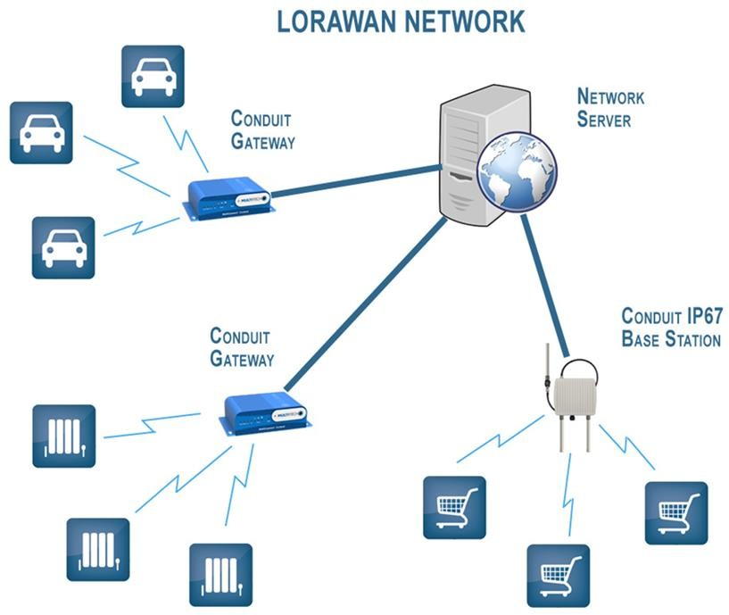
Рисунок 2.3– Типова бездротова мережа LoRaWAN
Ці вузли за допомогою шлюзів утворюють невидимі мости, вони з'єднуються з центральним сервером. Кінцеві вузли належать абонентам, а центральний сервер і шлюзи контролює оператор. [8]
LoRaWAN це глобальна мережа. Тому головне завдання розробників забезпечити захист даних користувачів. Для цього проводиться кодування на декількох рівнях: на мережевому рівні, наскрізна безпека на рівні додатків. [8]
Типова бездротова мережа LoRaWAN являє собою сукупність шлюзів (gateways), які пересилають повідомлення між кінцевими пристроями (end-devices) і центральним сервером (Network Server, NS), і характеризуються «зоряною» топологією «star-of-stars» додатків. [8]
Шлюзи іноді називають концентраторами і базовими станціями, а кінцеві пристрої називаються motes. Зв'язок шлюзів і центрального сервера відбувається через стандартні IP-з'єднання і між шлюзами і кінцевими пристроями через бездротові з'єднання. Весь процес призначений для низько швидкісної бездротової передачі даних в неліцензійних діапазонах частот на великі відстані. Зв'язок є двостороннім, але основний обсяг даних передається від кінцевих пристроїв до шлюзів. У мережі LoRaWAN передбачено використання трьох класів пристроїв. Вони використовуються для вирішення різних завдань в залежності від області застосування:
- 2-направлені кінцеві пристрої «класу А» (Bi-directional end- devices, Class A). Ці кінцеві пристрої застосовуються, коли потрібна мінімальна споживана потужність при передачі даних на сервер;
- 2-направлені кінцеві пристрої «класу Б» (Bi-directional end- devices, Class B). Відмітна особливість від класу А - додаткове вікно прийому. Його пристрій відкривається за розкладом. Це означає, що передача даних з сервера буде здійснюватися тільки тоді, коли кінцевий пристрій вийде на зв'язок. Складання розкладу для кінцевого пристрою здійснить синхронізацію по сигналу від шлюзу;
- 2-направлені кінцеві пристрої «класу С» (Bi-directional end- devices, Class C). У цих пристроїв максимальне вікно прийому. Вони призначені для отримання великого обсягу даних і мають майже безперервне вікно прийому даних. Таким чином, 1 шлюз мережі обслуговує близько 5 тисяч кінцевих пристроїв. [8]

Архітектура мереж LoRaWAN
Сам термін «топологія мережі» означає спосіб з'єднання пристроїв в мережу. Інакше ще її називають структурою або конфігурацією мережі. Вона визначає місця розміщення пристроїв, спосіб прокладки кабелів, обладнання. На сучасному етапі використовують кілька топології. Найбільш часто «шина», «кільце», «зірка». В архітектурі мереж LoRaWAN використовується топологія «зірка», як зображено на рис 2.4. [10]
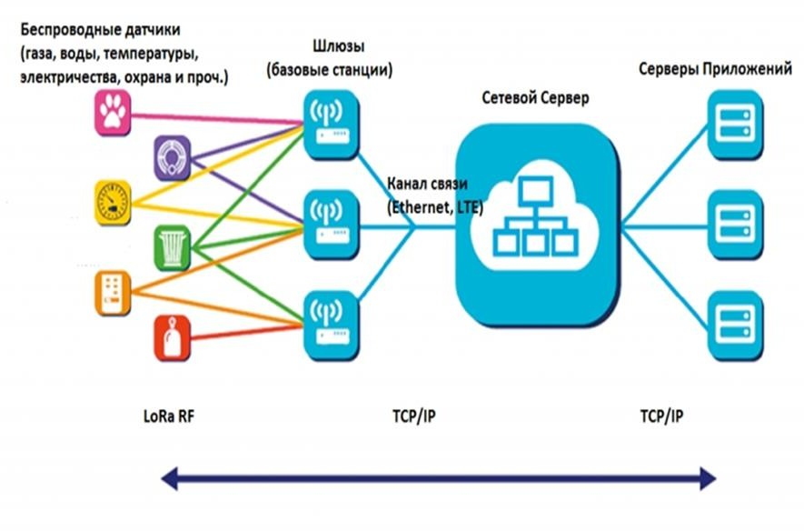
Рисунок 2.4 – Архітектура мереж LoRaWAN
Це топологія для локальної мережі, в якій кожен пристрій приєднано до центрального пристрою. При побудові мереж LoRaWAN ця топологія стала основною. Це сталося через те що дана топологія має багато переваг: якщо одна робоча станція виходить з ладу, то це не відіб'ється на роботі мережі, прекрасна масштабованість, досить легко вбудовується нове обладнання. [10]
У LoRaWAN-мережі шлюзи передають дані, які отримані з кінцевих пристроїв на центральний сервер (мережну службу). Всі дані зашифровані. Кінцеві пристрої містять набір датчиків. Далі дані йдуть на сервер додатків, а звідти до кінцевого користувача. Кінцеві пристрої виконують функції вимірювання, управління і контролю.
Шлюз LoRaWAN або базова станція приймає дані від кінцевих пристроїв по радіоканалу. Кілька таких базових станцій забезпечать більшу зону покриття, а також передачу даних між сервером і кінцевими вузлами.
Сервер мережі потрібен для управління всією мережею. Він задає розклад, відповідає за прийом, зберігання і обробку даних, займається адаптацією швидкості.
Сервер додатків зайнятий збором даних з кінцевих вузлів і веде віддалений контроль за їх роботою [10].

Обладнання, яке використовується для обслуговування мережі
З розвитком технологій «Інтернету речей» ми все більше стикаємося з необхідністю впровадження найбільш ефективної бездротової мережі. Існуючі технології не можуть забезпечити зростаючі потреби.
Мета такої технології надання якісного зв'язку з передачі інформації. Важливим моментом є вибір обладнання. Чим правильніше підбір, тим надійніше функціонування мережі. Так само важливий момент полягає в тому що потрібно передбачити подальшу модернізацію. Цей напрямок дуже популярно серед виробників технологій Інтернету речей. Ринок пропозицій великий, про що вже говорилося вище.
У нашій країні постачальниками обладнання LoRaWAN є світові і українські розробники, такі як Libelium (Іспанія), Infomir TM JOOBY (Україна), ORION M2M (Казахстан), Abeeway (Франція), Gross (Україна ). Платформою, що забезпечує функціонування IoT-рішень на базі технології LoRaWan, є Actility (Франція) і лідер галузі в області IoT-радіомереж широкого радіусу дії з низьким енергоспоживанням Cisco (США). Компанія виробляє радіо модулі, базові станції, а також розробляє програмне забезпечення Orion Network Server. У роботі представлено обладнання, вироблене цією компанією і вже зарекомендувало себе. Також представлено обладнання, вироблене іншими виробниками. [3]
Базові станції, виробництва ORION, які зображені на рис 2.5 призначаються для передачі різних даних по каналу радіозв'язку від датчиків, приладів обліку, вуличного і домашнього освітлення, приладів навігації, систем сигналізації по протоколу LoRaWAN. Інформація передається на центральний сервер. [11]
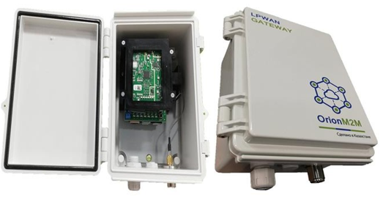
Рисунок 2.5 – Базова станція ORION gateway
За допомогою налаштованої базової станції дуже легко наростити мережу. Потрібно просто налаштовану базову станцію підключити через інтернет. Станція повинна займати домінуючу висоту. Якщо ще одна базова станція буде розташована вище, то станція буде простоювати і займати місце в ефірі. Так що встановлюючи базові станції необхідно розрахувати їх кількість на територію. [11]
Модулі.
Модуль - це інформаційний ресурс, підключений до програми зображений на рис. 2.6. Він об'єднує пов'язані ресурси і може містити опис змінних і підпрограм.
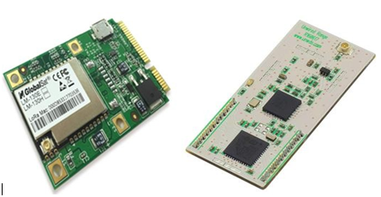
Рисунок 2.6 – Модулі

Розробники для збільшення дальності каналу зв'язку, а також зменшення вартості виробу пропонують модулі з підтримкою технології LoRaТМ на основі вдосконаленого методу широкосмугового модуляції. [11]
Застосування модулів дає наступні переваги: ​​зниження критичність до розладу по частоті і підвищення чутливості приймача. У режимі прийому ці модулі характеризуються низьким енергоспоживанням.
Сенсори і датчики.
В сучасних пристрою датчики є невід'ємною частиною. З їх допомогою регулюються, управляються і вимірюються всі процеси. Датчики перетворюють будь-яку величину в потрібний сигнал. Величина може визначати тиск, рух, швидкість, струм, витрата та інше. Вона перетворюється в оптичний, електричний або інший сигнал, який зручний для вимірювання, перетворення і зберігання інформації. Тобто датчик- це пристрій, який перетворює вхідну дію фізичної величини в сигнал, який зручний для подальшого використання. [8]
Далі на рис. 2.7 представлені датчики, які використовують для обслуговування мереж LoRaWAN.
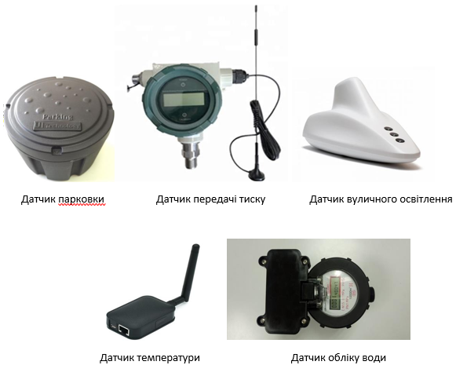
Рисунок 2.7 – Різні датчики
Сенсори LoRaWAN мають можливість передачі інформації на великі відстані. Дальність в сприятливому середовищі досягає 100 кілометрів. Якщо ж це сільська місцевість або невелике місто, то до 15 км, а в сучасному мегаполісі 2-3 км. Швидкість обміну даними від 300 біт / с до 100 Кбіт / с. Сенсори найбільш підходять для передачі малих обсягів інформації. До того ж вони споживають дуже мало енергії і це дає їм безперебійно працювати до 10 років, живлячись від 1 акумулятора. [11]
Сенсори - є пристрої для вимірювання фізичного або хімічного параметра, зображений на рис. 2.8. Вони перетворять потрібний параметр в зручний для використання сигнал, частіше електричний. [11]
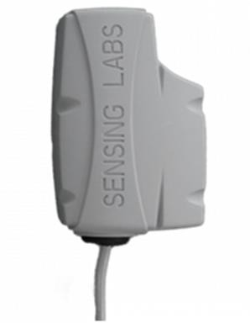
Рисунок 2.8 – Сенсор LoRaWAN
На рис. 2.9 представлений температурний сенсор класу А. Він може працювати від батареї до 20 років.
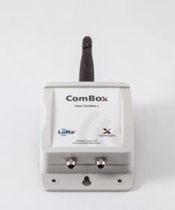
Рисунок 2.9 – Температурний сенсор з аналоговими входами
На рис. 2.10 представлений мініатюрний GPS трекер. Цей пристрій займає особливе місце серед способів отримання інформації. Прилад використовується в різних сферах. GPS трекер (маячок, мітка) легко визначить місце розташування і передають координати на сайт сервера. За допомогою повідомлення на ваш телефон або додатки для смартфона можна без проблем дізнатися розташування об'єкта, якщо на ньому встановлений маячок. Трекер може виконувати і охоронну функцію. За його команді можна заблокувати двигун автомобіля в разі спроби викрадення. [11]

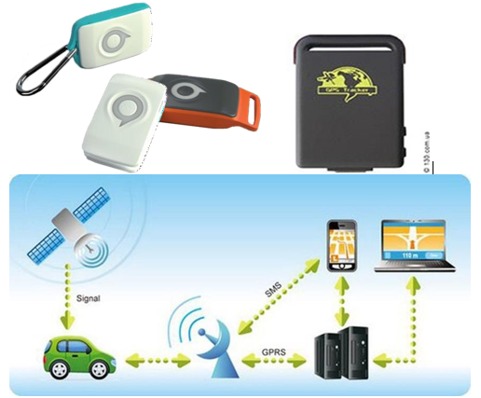
Рисунок 2.10 – GPS трекер та принцип його роботи
За сигналом з супутника пристрій визначить місце розташування об'єкта, передасть географічні координати з точністю до 10 метрів.
Пристрої для тестування мереж LoRaWAN ™. Тестери здійснюють перевірку параметрів мереж. Як правило у них вбудований акумулятор. Тому вони можуть працювати без підживлення кілька годин. Тестер відправить по мережі сигнал і мережа відповість скільки базових станцій прийняло це сигнал, а так само відзвітує про якість сигналу. З його допомогою оптимально розміщуються базові станції при розгортанні мережі, здійснюється їх налаштування. Тестер швидко аналізує дані про роботу мережі, радіо пакети в мережах, роботу датчиків. Вся інформація відображається на його екрані. Тестери можуть працювати в умовах вкрай високих і вкрай низьких температур [11].
Нижче, на рис. 2.11 представлений тестер з літій-іонним акумулятором. Час його автономної роботи близько 20 годин. У нижній частині пристрою є USB- роз'єм, через який підключається зарядний пристрій.
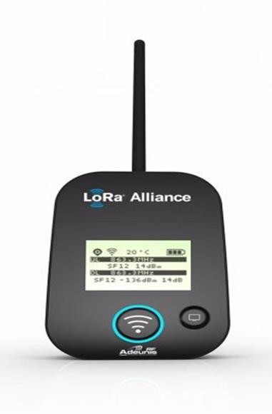
Рисунок 2.11 – Тестер LoRaWAN

Сфери застосування LoRaWAN
Вже зазначалося раніше, що мережі LoRaWAN вигідно виглядають на тлі інших мереж. Їх перевага: великий радіус дії і тривалий термін роботи вузлів без обслуговування. Застосування таких економічних мереж робить їх досить привабливими в багатьох сферах життя. На сучасному етапі LPWAN-мережі, що базуються на LoRa, стали досить поширеними в багатьох країнах світу. Їх використовують уже більш ніж в 40 країнах.
Спектр застосування LoRaWAN досить великий. Найперспективнішим напрямком вважається «Розумне місто». З огляду на особливості технології, простір для застосування неосяжний. Урбанізація йде швидкими темпами, і проблеми міст збільшуються. Застосування технології в системі ЖКГ саме затребуване і перспективне. Бездротові інтелектуальні лічильники допоможуть організувати облік і допоможуть заощадити ресурси. З їх допомогою можна організувати моніторинг витоків води, газу, електроенергії, а також контролювати їх витрати. За допомогою мереж LoRaWAN можна управляти системою «Розумний будинок». За допомогою програми на смартфоні власники і екстрені служби будуть моментально повідомлені про задимлення, пожежі та інших екстрених ситуаціях. Крім цього, технологія дозволяє подбати і про комфорт людей. Додаток Розумний транспорт дозволить заощадити масу часу, датчики встановлять сприятливу температуру повітря і вологість приміщень. LoRaWAN попередить про стан погоди і атмосферному тиску, камери відеоспостереження зроблять життя городян безпечніше. [12]
Перспективно використовувати такі мережі і в промисловості. Мережі LoRaWAN можуть працювати в ізольованих умовах, тому вони можуть бути розгорнуті у віддалених районах, в морі. LoRaWAN - супутниковий зв'язок допоможе стежити за станом робочих систем і механізмів підприємства. Це допоможе уникнути простоїв через поломки і матеріальних втрат. [12]
У сільському господарстві датчики відслідковують стан ґрунту, вологість повітря і ґрунту, кількість застосовуваних добрив. Система може самостійно зайнятися зрошенням певної ділянки, причому уникне і перезволоження, що значно заощадить витрата води. [12]
Безліч перспективних проектів ще тільки чекають свого [12]впровадження. Сфери застосування не обмежуються перерахованими. Зараз йде впровадження протоколу в медицині, транспорті, управління відходами, управління вуличним освітленням і в багатьох інших сферах життя.

Обґрунтування ефективності LORA
Технології бездротового зв'язку за пропускною спроможністю і дальності передачі даних значно відрізняються один від одного, як зображено на рис. 2.1.
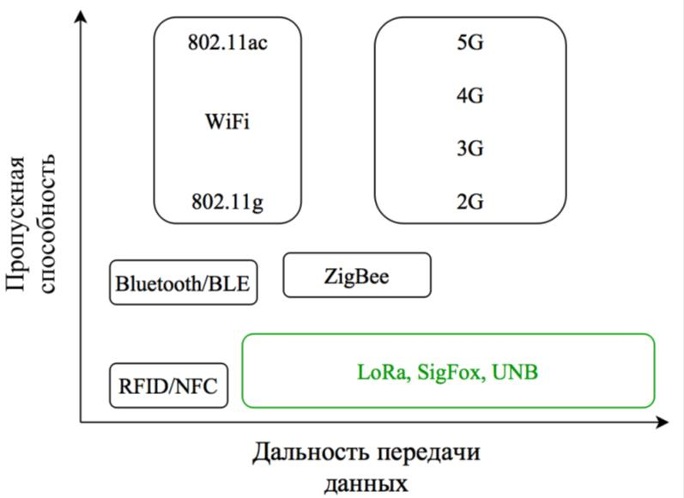
Рисунок 2.12 – Порівняння технологій бездротового зв'язку
Малою пропускною здатністю володіють технологією RFID і NFC. Вони призначені для роботи на дуже близьких відстанях і передають мінімальну кількість даних. Технології засновані на застосуванні радіочастотної ідентифікації. В основному застосовуються в області контролю доступу та як спосіб безконтактних платежів через мобільні пристрої. Діапазон читання радіотега становить 10 метрів і швидкість передачі даних близько 400 кбіт / сек,
Технології Bluetooth і BTLE (Bluetooth Low Energy - Bluetooth з низьким споживанням енергії) мають вже помітно більшою дальністю (до 20 метрів пристроїв класу А) і пропускною спроможністю (до 1 Мбіт / c). Ще вище за шкалою пропускної здатності перебувати технологія Wi-Fi.
Принцип роботи бездротової мережі побудований на використанні радіохвиль, а сам обмін даними багато в чому нагадує переговори з використанням радіозв'язку. Пристрої Wi-Fi використовують частоти 2,4 ГГц або 5 ГГц, які істотно вище, що створює враження більшого числа даних.
Технології LoRa, SigFox (дуже схожа технологія з LoRa) та інші UNB технології (Ultra Narrow Band - понад вузькі смуги пропускання) мають екстремальну велику дальність - до декількох десятків кілометрів, але пропускна здатність у них достатня мала.
Між далекобійними технологіями типу LoRa і високошвидкісною технологією Wi-Fi знаходяться всі технології мобільного зв'язку, які мають середню дальність і пристойну пропускну здатність.
Всі існуючі на сьогоднішній день технології зв'язку надають певний баланс з трьох бажаних властивостей:
-велика дальність зв'язку, висока пропускна здатність і низьке енергоспоживання. Мобільні телефони досягають хорошу дальність і швидкість передачі даних, але споживають значну енергію;
-у LoRa є чудова дальність і низьке енергоспоживання, але вона має малу пропускну здатність;
-Wi-Fi має велику пропускну спроможність і споживає трохи енергії, але дальність у неї через це невелика.

Енергетичний потенціалом лінії зв'язку
Максимально можлива зміна потужності сигналу для успішного прийому приймачем називається енергетичним потенціалом лінії зв'язку (Link Budget). Це величина, яка визначає скільки енергії є у ​​сигналу для подолання деякого відстань або проникнення крізь перешкод у на шляху поширення радіохвиль від передавача до приймача.
Розглянемо процес поширення радіохвиль в просторі. Втрати на шляху поширення (FSPL - Free Space Path Loss) визначається формулою.(1)
$FSPL=\left(\frac{4πd^{2}}{λ}\right)=\left(\frac{4π{df}^{2}}{c}\right)$ , (1)
де 𝑑 – відстань, м,
𝑓 – частота, Гц.

Основний висновок, який можна зробити з цієї формули, це те, що втрати на шляху поширення змінюються в залежності від відстані між передавачем і приймачем, причому залежність - квадратична.
Формула (1) схожа з формулою для знаходження площі поверхні сфери, так як сигнал поширюється сферично.
На рис. 2.2 видно, що щільність сигналу, що проходить через фіксовану площу А, зменшується по квадратичної залежності від відстані. На відстані r - площа поверхні даної частина сфери дорівнює А, але при відстані 3r - площа ставати рівною 9А, через що щільність сигналу зменшується в 9 разів.

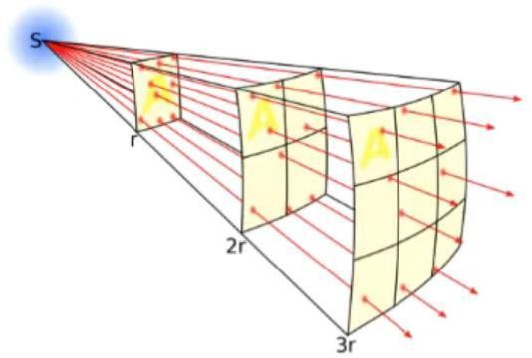
Рисунок 2.13 – Принцип розсіювання сигналу в постійній площі зі збільшенням відстані
У формулі (1) втрати на шляху поширення залежать не тільки від відстані, але ще і від частоти. Дана залежність тільки побічно пов'язана з частотою сигналу. Зі збільшенням частоти, прилад змушений використовувати антену меншого розміру, так як довжина антени залежить від довжини хвилі, яка обернено пропорційна частоті. Але зменшуючи розмір антени, зменшується площа приймача, яка умовно позначена як А на рис. 2.2.
Формула (1) зручна для асоціації геометричної форми хвилі з математичним представленням, але для розрахунку втрат на шляху поширення чаші використовують її логарифмічну версію (dB - децибел), зважаючи на великі значень, одержуваних в мега- і гігагерцових діапазонах.
𝐹𝑆𝑃𝐿𝑑𝐵 = 20𝑙𝑜𝑔10(𝑑) + 20𝑙𝑜𝑔10(𝑓) − 147,55
З цієї формули випливають два цікавих висновків.
Перше - подвоєння відстані призводить до зменшення потужності в 6dB.
Друге - різниця у втратах на шляху поширення між 868МГц (LoRa) і 2.4ГГц (Wi-Fi) становить близько 9dB. Іншими словами - LoRa, використовуючи частоту 868 МГц, може покрити в півтора рази більше відстані в порівнянні з WiFi, яка використовує 2.4ГГц.

Чутливість приймача
Чутливість приймача (Sensitivity) визначається за формулою (2).
𝑆𝑒𝑛𝑠𝑖𝑡𝑖𝑣𝑖𝑡𝑦(𝑑𝐵𝑚) = −174 + 10𝑙𝑜𝑔₁₀(𝐵𝑊) + 𝑁𝐹 + 𝑆𝑁𝑅, (2)
де BW (Bandwidth) – ширина смуги пропускання,
NF (Noise floor) – тепловий шум (від руху электронів в схемі), SNR (Signal to Noise Ratio) – відношення сигналу до шуму
Важливо відзначити, що чутливість залежить від десяткового логарифма ширини смуги пропускання. Це означає, що приймач для технології з великою шириною смуги пропускання буде менш чутливим.
Приймачі LoRa завдяки використовуваним методам модуляції і обробки сигналу мають високу чутливість до -137 дБм. З огляду на малу ширину смуги пропускання, є дуже чутливими і здатні розпізнавати корисний сигнал, навіть коли той знаходитися на рівні нижче рівня шуму.

Енергетичний потенціал лінії зв'язку для технології LORA
Розглянемо приклад системи, побудованим на основі LoRa, з наступними параметрами:
Потужність передавача (TX power): 14dBm. Ширина смуги (Bandwidth): 125кГц.
У логарифмічному варіанті: 10 ∙ 𝑙𝑜𝑔10 (125000) = 51dB.
Режиму SF12 дозволяє розпізнати сигнал, який знаходиться 20dB під рівнем шуму, тому:
SNR (відношення сигналу до шуму): - 20 dB.
Коефіцієнт шуму (Noise Figure): 6dB (у базовою станцією він може бути і нижче) /
Використовуючи формулу (2) отримуємо:
Чутливість приймача:

-174 + 51 + 6-20 = -137 dBm

Оскільки енергетичний потенціал дорівнює сумі потужності передавача і чутливості приймача отримуємо:
Енергетичний потенціал: 14 + 137 = 151 dB
Відповідно до формули (1) - максимальне можливе відстань передачі при частоті 868 МГц і втрати на шляху поширення рівних 150dB становить 800км. Це означає, що в умовах, наближених до ідеальних, де відсутні шуми і перешкоди LoRa передавач може передавати дані на відстань до 800 км! На практиці такі відстані для технології неможливі з огляду на те, що на шляху від передавача до приймача завжди є перепони і об'єкти, які відображають, поглинають і заломлюють сигнал.
Радіолінії в мережі LoRa забезпечують енергетичний бюджет для наведених вище швидкостей передачі даних з рівнем більше 160 дБ. Струм у абонентських пристроїв мережі LoRa становить 40 мА при передачі сигналу і 10 мА при прийомі, при напрузі живлення 3В. Енергоспоживання визначає тривалість роботи цих пристроїв без заміни батарей. LoRa має перевагу над іншими технологіями в сегменті передачі від 1 байта до 10 кбайт на годину.
Розробка і впровадження технології LoRa для узкополосной передачі даних з розширеною зоною покриття суттєво посилила конкуренцію на ринку бездротових технологій IoT для стільникових технологій, які використовують ліцензовані смуги частот і вимагають використання SIM-карт.
В даний час LoRa має низку переваг за технічними параметрами, використання неліцензійного спектра, простоті регулювання, відсутності необхідності отримання ліцензії на надання послуг передачі даних.

Ємність мережі LoRa
Час передачі пакетів за допомогою телефону.
Кожен пакет, що передається по мережі LoRaWAN, включає в себе преамбулу і блок даних фізичного рівня. Кількість символів в преамбулі є конфігурованим в діапазоні 6..65535
Кількість символів в блоці даних фізичного рівня визначається
наступною формулою:

де PL = 12 + FRM - кількість байт корисних даних в блоці фізичного рівня (PHYPayload);
FRM - колічаство байт корисних даних на рівні додатку (FRMPayload);
SF - коефіцієнт розширення спектра;
CRC = 1, коли передача поля CRC блоку корисного навантаження включена і CRC = 0 - коли вимкнена;
H = 0, коли передача заголовка (PHDR + PHDR_CRC) включена і H = 1 - коли заголовок відсутній;
DE = 1, коли оптимізація для низьких швидкостей передачі включена і DE = 0 - коли вимкнена (для SF = 11 і SF = 12 оптимізація швидкостей передачі повинна бути включена);
CR = 1..4 - швидкість коду;
ceil - операція округлення до найближчого більшого цілого числа.
Тривалість передачі преамбули.

Тривалість передачі блоку даних фізичного рівня: тривалість передачі блоку даних фізичного рівня:

Тривалість передачі всього пакету по мережі LoRaWAN: тривалість передачі всього пакету по мережі LoRaWAN.

Де 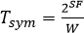- тривалість передачі одного символу - тривалість передачі одного символу (див. таблицю нижче),
W - смуга одного радіоканалу (125кГц)

SF | 7 | 8 | 8 | 10 | 11 | 12
W, кГц | 125 | 125 | 125 | 125 | 125 | 125
Tsym, мс | 1,024 | 2,048 | 4,096 | 8,192 | 16,384 | 32,768
Таблица 2.1 – Результати розрахунку

Розрахунок ємності мережі.
Все LoRaWAN пристрої класу "A", включаючи кінцеві пристрої, а також LoRa-шлюз, використовують довільний (не синхронізовано) доступ до загального середовища передачі. При цьому тимчасові інтервали відправки пакетів плануються кінцевими пристроями на основі власних потреб. Даний механізм доступу вдає із себе протокол типу "чиста ALOHA" (pure ALOHA).

Оцінка пропускної здатності системи "чиста ALOHA" визначається при наступних припущеннях:
- -користувальницькі дані, призначені для передачі, надходять на термінали випадково, утворюючи пуассоновский потік;
- відкинуті через помилки передачі пакети передаються повторно, утворюючи також пуассоновский потік;
- всі пакети даних мають однакову довжину і передаються однаковий час;
- в мережі знаходиться нескінченне число віддалених терміналів (при цьому якщо якийсь термінал вже передає дані, це ніяк не впливає на ймовірність передачі даних іншими терміналами).
В цьому випадку:
- ймовірність того, що за час передачі одного пакета T надійде ще k пакетів від всіх терміналів мережі визначається формулою Пуассона:
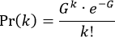
де G - інтенсивність надходження пакетів (або середнє число повідомлень для передачі, що з'явилося на всіх терміналах мережі за час T);
- колізія не виникне, якщо на інтервалі передачі повідомлення, а також на одному попередньому інтервалі не з'являться ще пакети для передачі від інших кінцевих пристроїв мережі (k = 0). Отже, ймовірність успішної передачі становить;
- середнє число успішно переданих за час T пакетів, тобто пропускна здатність мережі, становить.
- Максимальне значення пропускної здатності досягається при інтенсивності надходження пакетів (G) дорівнює 0,5 і становить 0,184 (при цьому ймовірність втрати пакетів через колізію - PLOSS складе 63%).
При інтенсивності надходження пакетів (G) дорівнює 0,0256 ймовірність втрати пакетів через колізії (p_LOSS) становить 5%.
Час передачі пакетів по мережі LoRa, а також ємність мережі визначаються використовуваним для передачі коефіцієнтом розширення спектра, а в кінцевому підсумку - якістю сигналу мережі. Графік пропускної здатності наведено на рис. 2.3.

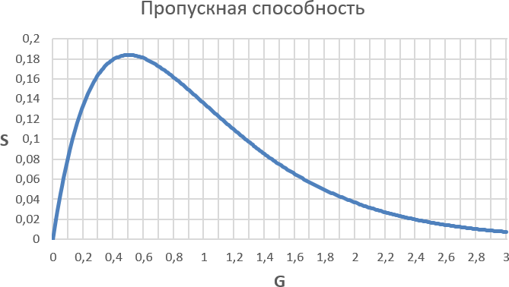
Рисунок 2.14 – Пропускна здатність мережі LoRa
Так, тривалість передачі одного up-link пакета з корисним навантаженням
10 байт при мінімальному коефіцієнті розширення спектра (SF = 7) складає 59,65мс, а при максимальному (SF = 12) - 1 253,38мс.
Додатково на ємність мережі LoRa впливатимуть такі фактори як:
- повтори повідомлень, втрачених через помилки на радіо інтерфейсу і колізій;
- ефект множинного прийому при знаходженні клієнтських пристроїв в зоні дії декількох LoRa-шлюзів.
- використання другого вікна прийому (RX2) . [10]

Основні відмінності LoRaWAN від NB-IoT
Найбільшим попитом зараз користуються технології NB-IoT і LoRaWAN, а отже наведемо їх відмінності.
Мережі LoRaWAN працюють в діапазоні частот, які не потребують ліцензування. Вони мають високу завадостійкістю.
Термін служби акумулятора близько 10 років. Одна базова станція обслуговує десятки тисяч пристроїв. Обмін даними відбувається асинхронно і тільки тоді коли є необхідність. У звичайних мережах пристрої «прокидаються», синхронізуються з мережею, перевіряють повідомлення. Весь процес призводить до витрати електроенергії і зносу акумулятора. Термін служби батареї в 3-5 разів вище, ніж в інших технологіях.
Ємність мережі. Для того щоб забезпечити оптимальну роботу мережі шлюз повинен мати дуже високою пропускною здатністю або отримувати інформацію з величезного числа кінцевих пристроїв. Велика ємність мережі LoRaWAN досягається за рахунок використання самоналаштовуваної швидкості передачі даних, а також за рахунок використання багатоканального передавача в шлюзі. Це забезпечує одночасне отримання повідомлень на кількох каналах.
Шлюзи дають можливість по одному каналу одночасно отримувати інформацію з пристроїв з різною швидкістю передачі даних. Адаптивна швидкість передачі даних також збільшує час роботи акумулятора.
Мережі LoRaWAN розгортаються з мінімальною кількістю інфраструктури. При збільшенні кількості пристроїв в мережі, можлива зміна швидкості передачі даних, а також збільшення кількості шлюзів. Стійкість до радіоперешкод. Мережа має велику проникаючу здатність сигналу. Вона забезпечить стабільний зв'язок, де іншим технологіям не впоратися. Модеми LoRa може пригнічувати перешкоди до 19,5 дБ (Гауссова фільтрація). Ця можливість придушення перешкод дозволить використовувати систему в сучасному великому місті. [13]

Стан і перспективи розвитку протоколу мережі LoRaWAN в Україні
На сьогоднішній день в Україні покриття "інтернету речей" (Internet of Things, IoT) охопило десятки міст. Vodafone в січні оголосив про запуск власної платформи, lifecell зробив це ще в минулому році. "Київстар" приступив поки тільки до випробувань. Але все свідчить про те, що 2020 рік покладе початок для появи і становлення нового сегмента ринку. Найменший з "великої мобільного трійки" оператор першим розгорнув мережу, зображену на рис. 2.12, для "інтернету речей", скооперувавшись з компанією IoT Ukraine. [13]
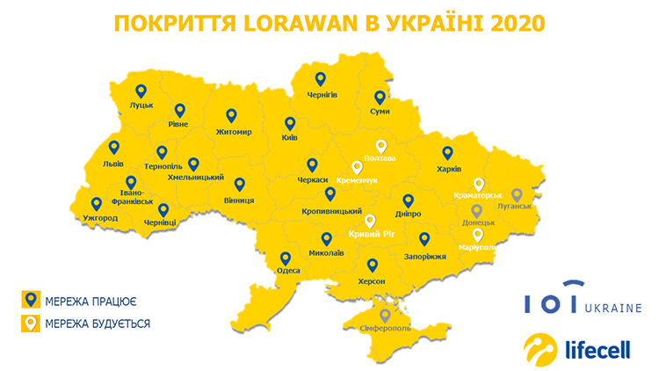
Рисунок 2.15 – Покриття LoRaWAN в Україні 2020 року
Разом вони запустили кілька комерційних проектів на базі технології LoRaWAN:
- Харківська обл. - агробізнес, контроль вологості і температури грунтів;
- Кропивницький - дистанційний збір показників газу;
- Чернівці - "розумне" управління відходами, контроль якості повітря в приміщенні, CO, CO2, задимлення;
- Львів - дистанційний збір показників електроенергії;
- Луцьк - дистанційний збір показників води;
- Київський регіон - дистанційний збір показників води, Smart Parking, моніторинг навколишнього природного середовища, "розумне" висвітлення, логістика, агробізнес, контроль вологості і температури грунтів, контроль параметрів зберігання харчових продуктів. [13]
Внеском lifecell в даний проект є розміщення концентраторів LoRaWAN на своїх базових станціях із забезпеченням їх енергопостачанням і каналами зв'язку. Представник lifecell повідомив, що фінансова сторона цієї співпраці є комерційною таємницею. При цьому оператор пропонуватиме своїм клієнтам повний спектр можливостей по організації передачі даних з використанням як сот на базі LoRaWAN, так і з застосуванням більш швидкісних технологій. У найближчих планах установка близько 2000 базових станцій, щоб створити загальнонаціональне покриття вже в 2021 році. Ємність однієї базової станції становить близько 1 тис. Датчиків, а в цілому по країні така мережа зможе обслужити 7-10 млн розумних пристроїв. Пікова швидкість передачі даних в LoRaWAN дорівнює 50 Кбіт / с. Дана технологія також вельми енергоефективна: в залежності від частоти виходу в ефір для передачі, час автономної роботи на одному заряді батареї може досягати 10 років. У LoRaWAN захист переданої інформації виконується за допомогою шифрування AES128. У сфері логістики може виявитися корисною така функція, як локальний і міжнародний роумінг. [14]
Однією з найбільш актуальних сфер застосування IoT є різноманітні лічильники для сфери ЖКГ. В даний час IoT Ukraine пропонує модулі, що встановлюються на лічильники газу і води і дозволяють передавати зчитуються з них дані по каналу LoRaWAN, які можуть прикріплятися безпосередньо до лічильників. При цьому вони не тільки знімають з них інформацію, а й можуть розпізнавати спроби втручання в роботу. Наприклад, модуль для лічильника води реагує на появу магніту для зупинки крильчатки. [14]
IoT Ukraine вже реалізовано низку проектів з використанням розумних лічильників, в тестовому режимі запущений проект розумної парковки. Виявлений великий інтерес до можливості установки модулів, які реагують на розтин кришок колодязів. Дана технологія дозволяє розміщувати їх під металевою кришкою, яка не є перешкодою для організації каналу зв'язку на використовуваної частоті. Успішно використовуються датчики на системі поливу «Фрегат», де вони стежать за тим, щоб не переривалося рух поливного комплексу. Це дозволяє підвищити врожайність за рахунок більш рівномірного розподілу вологи на поле. [14]

Стандарти сімейства IEEE 802
IEEE 802 - це сімейство стандартів Інституту інженерів електротехніки та електроніки (IEEE) для локальних мереж (LAN), персональних мереж (PAN) та мереж мегаполісів (MAN). Комітет стандартів IEEE 802 LAN / MAN (LMSC) підтримує ці стандарти. Сімейство IEEE 802 налічує дванадцять стандартів під номерами від 802,1 до 802,12, причому фокус-група LMSC присвячена кожному. [15]
Стандарти IEEE 802 обмежені мережами, що несуть пакети змінного розміру, на відміну від мережевих ретрансляторних мереж, наприклад, в яких дані передаються в коротких одиницях однакового розміру, які називаються стільниками. Ізохронні сигнальні мережі, в яких дані передаються у вигляді постійного потоку октетів або груп октетів, через рівні проміжки часу, також не входять до сфери дії стандартів IEEE 802.
Номер 802 не має значення: це був просто наступний номер у послідовності, який IEEE використовував для стандартних проектів.
Послуги та протоколи, зазначені в IEEE 802, відображають два нижні рівні (лінія передачі даних та фізичний) еталонної моделі мережевої взаємодії з відкритими системами (OSI) із семи рівнів. IEEE 802 розділяє рівень каналу передачі даних OSI на два підрівні: контроль логічного зв'язку (LLC) та контроль доступу до середовища (MAC).
Ми розглянемо де-які стандарти, що стосуються сімейства Ethernet, токенів, протоколів бездротової мережі (включаючи Wi-Fi) та мостових протоколів.
IEEE 802.1 є робочою групою проекту IEEE 802 Асоціації стандартів IEEE. Робоча група IEEE 802.1 закріплена за інтересами та розробкою стандартів та рекомендованих практик у наступних областях: архітектура 802 LAN / MAN, мережа Інтернету між 802 локальними мережами, MAN та інші глобальні мережі, безпека 802, загальне управління мережею 802 та протокол шари над шарами MAC &LLC. [15]
IEEE 802.2 - це оригінальна назва стандарту ISO / IEC 8802-2, який визначає управління логічним посиланням (LLC) як верхню частину рівня каналу передачі даних моделі OSI. [1] Оригінальний стандарт, розроблений Інститутом інженерів електротехніки та електроніки (IEEE) у співпраці з Американським національним інститутом стандартів (ANSI), був прийнятий Міжнародною організацією зі стандартизації (ISO) у 1998 році, але він все ще залишається невід'ємною частиною сімейства стандартів IEEE 802 для місцевих та столичних мереж.
LLC - це програмний компонент, який забезпечує єдиний інтерфейс для користувача служби передачі даних, як правило, мережевого рівня. ТОВ може запропонувати три види послуг:
- Невідомі послуги без режимного з’єднання (обов’язково);
- Послуги режиму підключення (необов’язково);
- Визнані послуги без режимного з’єднання (необов’язково).
На даний момент група розформована. [15]
IEEE 802.3 - це робоча група та колекція стандартів Інституту інженерів електротехніки та електроніки (IEEE), вироблених робочою групою, що визначають фізичний рівень та контроль доступу до засобів масової інформації (MAC) рівня дротового Ethernet. Як правило, це технологія локальної мережі (LAN) з деякими програмами глобальної мережі (WAN). Фізичне з'єднання здійснюється між вузлами та / або інфраструктурними пристроями (концентраторами, комутаторами, маршрутизаторами) різними типами мідного або волоконного кабелю.
802.3 - це технологія, яка підтримує архітектуру мережі IEEE 802.1.
802.3 також визначає спосіб доступу до локальної мережі за допомогою CSMA / CD. [16]
IEEE 802.4 Token bus - це мережа, що реалізує протокол кільцевого маркера через віртуальне кільце на коаксіальному кабелі. Токен передається навколо мережевих вузлів, і лише вузол, що володіє маркером, може передавати. Якщо вузол не має чого відправити, маркер передається наступному вузлу віртуального кільця. Кожен вузол повинен знати адресу свого сусіда по кільцю, тому необхідний спеціальний протокол, щоб повідомляти інші вузли про підключення та відключення від кільця.
Через труднощі з усуненням несправності пристроїв та додаванням нових станцій до мережі, токен-ринг здобув репутацію ненадійного та важкого для оновлення. Шинні мережі, такі як Ethernet, мали більш гнучку та надійну фізичну архітектуру, Але протокол доступу Ethernet не міг абсолютно гарантувати максимальний час, коли будь-якій станції доведеться чекати, щоб отримати доступ до мережі, тому думали бути непридатною для програм автоматизації виробництва.
Робоча група IEEE 802.4 розпущена, а IEEE відкликала стандарт. [17]
IEEE 802.5 Token Ring - це технологія комп’ютерних мереж, яка використовується для побудови локальних мереж. Він використовує спеціальний трибайтовий фрейм, який називається маркером, який рухається навколо логічного кільця робочих станцій або серверів. Цей передача маркера є методом доступу до каналу, що забезпечує справедливий доступ для всіх станцій та усуває зіткнення методів доступу на основі суперечок.
Token Ring був представлений IBM у 1984 році та стандартизований у 1989 році як IEEE 802.5. Це була успішна технологія, особливо в корпоративному середовищі, але її поступово затьмарили пізніші версії Ethernet, тому група була розформована. [18]
IEEE 802.6 - це стандарт, що регулюється ANSI для мереж метрополії (MAN). Це вдосконалення застарілого стандарту (також створеного ANSI), який використовував структуру мережі Fiber розподілених даних (FDDI). Стандарт на основі ПІІ вийшов з ладу через його дорогу реалізацію та відсутність сумісності з чинними стандартами локальної мережі. Стандарт IEEE 802.6 використовує мережеву форму розподіленої черги подвійної шини (DQDB). Ця форма підтримує швидкість передачі даних 150 Мбіт / с. Він складається з двох не з’єднаних односпрямованих шин. DQDB розрахований на максимум 160 км до значного погіршення сигналу по волоконно-оптичному кабелі з оптичною довжиною хвилі 1310 нм. Цей стандарт також зазнав невдачі. [19]
IEEE 802.7 - це підстандарт IEEE 802, який охоплює широкосмугові локальні мережі. Робоча група видала рекомендацію в 1989 році, але в даний час вона не працює і перебуває в сплячому режимі. [20]
Робоча група 802.9 Комітету мережевих комітетів IEEE 802 розробила стандарти для інтегрованого доступу до голосу та даних через існуючі мережеві кабельні установки Категорії 3 Його основним стандартом, як правило, був відомий як isoEthernet.
IsoEthernet поєднує 10 мегабіт в секунду Ethernet і 96 64-кілобіт в секунду канали ISDN "B". Спочатку він був розроблений для забезпечення передачі даних та голосу / відео через один і той же провід без погіршення, фіксуючи величину смуги пропускання, призначену сторонам Ethernet та B-каналу.
Існувала певна підтримка постачальників isoEthernet, але він програв на ринку через швидке впровадження Fast Ethernet, і робоча група була розформована. [21]
IEEE 802.10 - це колишній стандарт функцій безпеки, який може використовуватися як у локальних мережах, так і у мережах міських зон на основі протоколів IEEE 802. Цей стандарт визначає управління асоціацією безпеки та управління ключами, а також контроль доступу, конфіденційність даних та цілісність даних.
Стандарти IEEE 802.10 були скасовані в січні 2004 року, і ця робоча група з IEEE 802 наразі не діє. Безпека бездротових мереж була стандартизована в 802.11i. [22]
IEEE 802.11 IEEE 802.11 є частиною IEEE 802 набору протоколів локальної мережі (LAN) і визначає набір протоколів управління доступом до мультимедіа (MAC) та протоколів фізичного рівня (PHY) для реалізації бездротової локальної мережі (WLAN) Wi-Fi комп'ютерного зв'язку на різних частотах, включаючи, але не обмежуючись ними, діапазони частот 2,4 ГГц, 5 ГГц, 6 ГГц та 60 ГГц.
Незважаючи на те, що специфікації IEEE 802.11 перелічують канали, які можуть бути використані, дозволена доступність радіочастотного спектру суттєво різниться залежно від регуляторного домену. [23]
IEEE 802.12 100BaseVG - це стандарт Ethernet на 100 Мбіт / с, призначений для пропускання чотирьох пар кабелів категорії 3 (кабель, також відомий як голосовий рейтинг, отже, "VG"). Його також називають 100VG-AnyLAN, оскільки він був визначений для передачі як Ethernet, так і типів кільцевих кадрів.
Спочатку 100BaseVG був запропонований Hewlett-Packard, ратифікований IEEE в 1995 році і практично вимер до 1998 року. У 2001 році IEEE зафіксував статус свого стандарту 100BaseVG як "Вилучений стандарт" (визначений як "Стандарт, який більше не підтримується" і які можуть містити значну застарілу або помилкову інформацію ". [24]
IEEE 802.14 Кабельний модем - це тип мережевого мосту, який забезпечує двонаправлений обмін даними через радіочастотні канали на гібридному волоконно-коаксіальному (HFC), радіочастотному склі (RFoG) та коаксіальному кабельному інфраструктурі. Кабельні модеми в основному використовуються для надання широкосмугового доступу до Інтернету у формі кабельного Інтернету, використовуючи перевагу високої пропускної здатності мережі HFC та RFoG. На даний момент групу розпущено. [25]
IEEE 802.15.2 (IEEE 802.15) - це робоча група Інституту інженерів електротехніки та електроніки (IEEE) Комітет стандартів IEEE 802, який визначає стандарти бездротової персональної мережі (WPAN). Існує 10 основних напрямків розвитку, не всі з яких є активними.
Група двох завдань стосується співіснування бездротових персональних мереж (WPAN) з іншими бездротовими пристроями, що працюють у неліцензованих смугах частот, таких як бездротові локальні мережі (WLAN). Стандарт IEEE 802.15.2-2003 був опублікований в 2003 році, і група завдань перейшла в режим глибокого сну. [26]
IEEE 802.15.4 - це технічний стандарт, який визначає роботу бездротових бездротових персональних мереж (LR-WPAN). Він визначає фізичний рівень та контроль доступу до медіа для LR-WPAN і підтримується робочою групою IEEE 802.15, яка визначила стандарт у 2003 р. Це основа для специфікацій Zigbee, ISA100.11a, WirelessHART, MiWi, 6LoWPAN, Thread і SNAP, кожна з яких додатково розширює стандарт, розробляючи верхні шари, які не визначені в IEEE 802.15.4 . Зокрема, 6LoWPAN визначає прив'язку для версії IPv6 Інтернет-протоколу (IP) через WPAN і сам використовується верхніми рівнями, такими як Thread. [27]
IEEE 802.15.6 є останнім міжнародним стандартом для бездротової мережі зони тіла (WBAN).
WBAN підтримує різноманітні програми моніторингу здоров'я в реальному часі та побутової електроніки. Останнім міжнародним стандартом для WBAN є стандарт IEEE 802.15.6, який має на меті забезпечити міжнародний стандарт щодо низької потужності, короткого радіусу дії та надзвичайно надійного бездротового зв'язку в околицях людського тіла, підтримуючи широкий діапазон швидкості передачі даних для різних додатків. У цьому стандарті зазначено бездротовий зв’язок короткого радіусу дії поблизу або всередині людського тіла (але не лише для людей). Він використовує існуючі промислові наукові медичні діапазони (ISM), а також діапазони частот, затверджені національними медичними та / або регулюючими органами. Потрібна підтримка якості обслуговування (QoS), надзвичайно низької потужності та швидкості передачі даних до 10 Мбіт / с при одночасному дотриманні суворих вимог щодо втручання, де це необхідно. Цей стандарт розглядає вплив на портативні антени внаслідок присутності людини (залежно від чоловічої, жіночої, худої, важкої тощо), формування діаграми випромінювання для мінімізації питомої швидкості поглинання (SAR) в організмі та зміни характеристик як результат рухів користувача. [28]
IEEE 802.16 - це серія стандартів бездротового широкосмугового зв’язку, написаних Інститутом інженерів електрики та електроніки (IEEE). Рада зі стандартів IEEE створила робочу групу в 1999 році для розробки стандартів широкосмугового зв’язку для бездротових мереж мегаполісів. Робоча група є підрозділом комітету з локальної мережі IEEE 802 та комітету зі стандартів мережі мегаполісів.
Хоча сімейство стандартів 802.16 офіційно називається WirelessMAN в IEEE, воно комерціалізується під назвою "WiMAX" (з "Всесвітньої взаємодії для мікрохвильового доступу") галузевим альянсом WiMAX Forum. Форум просуває та засвідчує сумісність та сумісність продуктів на основі стандартів IEEE 802.16.
Версія поправки 802.16e-2005 була оголошена як розгорнута у всьому світі в 2009 році. Версія IEEE 802.16-2009 була змінена IEEE 802.16j-2009. [29]
IEEE 802.24 Технічна консультативна група з вертикальних додатків IEEE 802.24 (TAG) фокусується на категоріях додатків, що використовують технологію IEEE 802 і представляють інтерес для декількох робочих груп IEEE 802, і були призначені IEEE 802.24 Виконавчим комітетом IEEE.
Виступає в ролі ресурсу для розуміння стандартів 802 для регулюючих органів та для зусиль щодо сертифікації галузевими органами, що вимагає більш ніж одного внеску робочої групи IEEE 802.
ПРИМІТКА: Технології IEEE 802 застосовуються для підтримки вертикальних додатків. IEEE 802.24 визначає, що робить горизонтальні технології підтримкою програм. IEEE 802.24 також визначає, які вдосконалення горизонтальних технологій покращать їх здатність підтримувати програми.
Прикладами потенційних категорій вертикальних додатків є: Smart Grid, Інтелектуальні транспортні системи (ITS), Smart Homes, Smart Cities, eHealth. [30], [31]

Висновок до другого розділу
При аналізі концепції Інтернету речей (Internet of Things, IoТ) виявилося, що найбільш затребуваний і популярний напрям розвитку - це концепція «Розумне місто» (Smart City). Головним принципом такого міста буде впровадження нових інформаційних технологій і об'єктів Інтернету речей в міське життя. Всі ці нові технології на сучасному етапі доступні Розумним містам.
Основою рішення є впровадження концепції Інтернету речей.
Технології Інтернету речей приваблюють своєю простотою. Пріоритетне завдання - вибрати такі, які найбільш результативні. Необхідно буде також оснастити місто великою кількістю сенсорів і датчиків, а також синхронізувати їх роботу. Це є важливим етапом розвитку міста через Інтернет речей.
Технології, які використовуються для передачі трафіку Інтернету речей різноманітні, тому було проаналізовано технології типу такі як: LoRa, NB-IoT, 802.. Аналіз виявив, що у кожної технології є безліч переваг і особливостей і жоден з вище розглянутих варіантів не може бути залишений осторонь і має місце в сучасному світі технологій..

МОдель застосування технологій Інтернету речей

Модель взаємодії
Було розроблено модель системи IoT. Враховуючи безліч оточуючих нас пристроїв у повсякденному житті для прикладу було обрано кондиціонер. Апаратне забезпечення моделі: смартфон типу Xiaomi Redmi Note 4, два комп’ютера(ноутбука) типу Asus X556UQ, хмара Aws Educate [32], хмара Midea [33]. Програмне забезпечення: операційні системи Windows 10 Version 2004, Linux Mint 20 Ulyana та Android 7.0, прикладні програми Midea Air v.5.0.6.929, аналізатор мережних протоколів WireShark v. 3.4.0 [34]
За допомогою апаратного та програмного забезпечення пульт дистанційного керування та електронний прилад виконують роль клієнта та сервера, як у відповідному сценарії на рис. 3.1. [35]
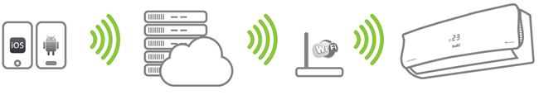
Рисунок 3.1 – Схема управління кондиціонером
Цей приклад використання містить мобільний пульт дистанційного керування (наприклад, на смартфоні. Пульт може перемикатись між різними мережевими підключеннями та протоколами, наприклад, між стільниковою мережею та домашньою мережею, яка використовує такі протоколи, як Wi-Fi та Bluetooth. Коли контролер знаходиться в домашній мережі, це надійний пристрій, і додатковий захист або контроль доступу не потрібні. Коли він знаходиться поза довіреною мережею, для забезпечення надійних відносин повинні застосовуватися додаткові механізми контролю доступу та безпеки. [35]
Дана схема підходить для підключення та моніторингу таких речей:
- Моніторинг мостів, дамб, дамб, каналів на предмет матеріального стану, погіршення стану, вібрацій виявляє ремонтні роботи з технічного обслуговування та запобігає значним пошкодженням. Моніторинг автомобільних доріг та забезпечення відповідних вивісок забезпечує оптимізований рух транспорту.

- Розумне паркування оптимізує та відстежує використання та наявність місць для паркування та автоматизує виставлення рахунків / бронювання.

- Розумне управління вуличним освітленням на основі виявлення присутності, прогнозу погоди тощо зменшує вартість.

- Контейнери для сміття можна контролювати, щоб оптимізувати поводження з відходами та шлях збору сміття.

Схема взаємодії
На всі вимоги користувача направляється одне рішення: смартфон як засіб комунікації між пристроями. Простий і доступний пристрій виконує функції отримання, передачі даних, управління та конфігурації пристроїв. При цьому ключовому слові у взаємодії з іншими залишається людина.
Тепер розглянемо поетапно схему взаємодії людини та Iot-пристрою. Для прикладу було розглянуто кондиціонер с такими вихідними даними:
Модель: SK102, CE-SK103, US-SK103
Стандарт: IEEE 802. 11b / g / n
Тип антени: Друкована антена PCB
Частотний діапазон: 2400-2483,5 МГц
Робоча температура: 0 C ~ 45 C / 32 F ~ 113 F
Робоча вологість: 10% ~ 85 %
Вхідної потужності: 5 В постійного струму / 300 мАм.
Максимальна потужність TX: 19,8 дБм

Етап 1 Встановити розумний комплект (бездротовий модуль)
Знімаємо захисний ковпачок смарт-набору, як показано на рис. 3.2.

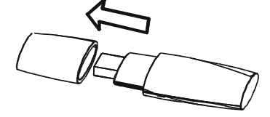
Рисунок 3.2 – Бездротовий модуль
Відкриваємо передню панель та вставляємо розумний комплект у зарезервований інтерфейс.
Прикріпляємо QR-код, як показано на рис. 3.3, упакований SMART KIT, до бічної панелі машини або в іншому зручному місці, переконуємся, що мобільний телефон зручно сканувати.
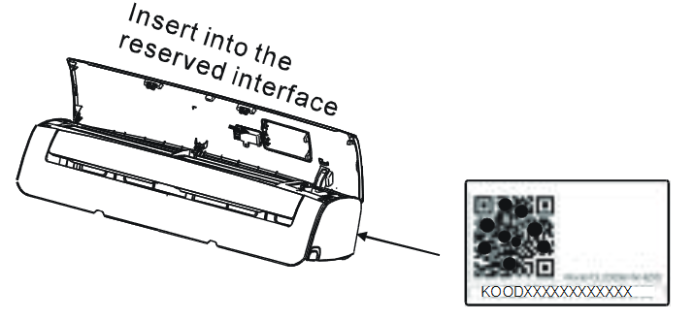
Рисунок 3.3 – Прикріплення QR-коду
Етап 2 Скачати і встановити додаток
Переконуємося, що мобільний пристрій уже підключений до мережі Wi-Fi. Крім того, потрібно забути про інші неактуальні мережі Wi-Fi та вимкнути мобільну передачу даних, оскільки це впливає на процес конфігурації.
Скануємо QR-код, щоб завантажити додаток «Midea Air, як показано на рис. 3.4.

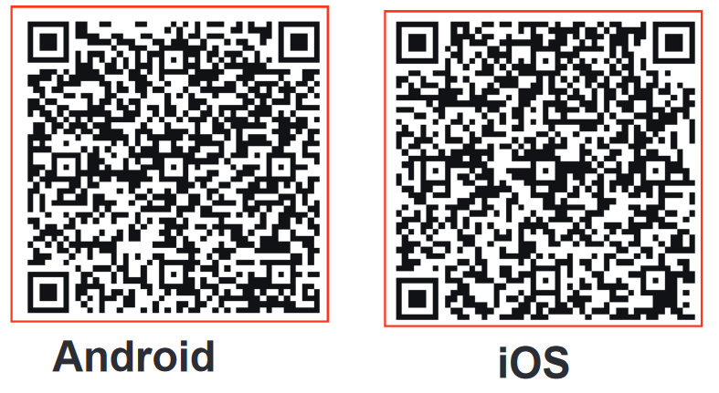
Рисунок 3.4 – QR-код для завантаження додатку
Переходимо на сторінку Google Play та натискаємо завантажити, як показано на рис. 3.5.

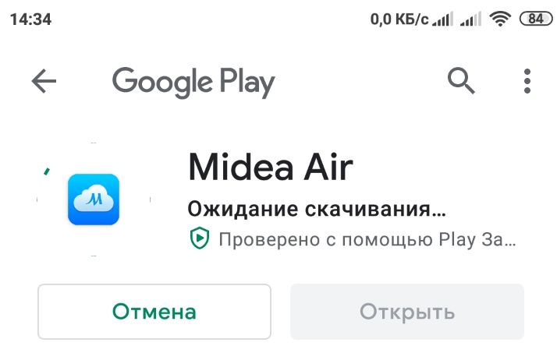
Рисунок 3.5 – Завантаження додатку
Етап 3 Створити аккаунт
Включаємо додаток та реєструємося. Для цього потрібно натиснути «Ввійти, як показано на рис. 3.6.
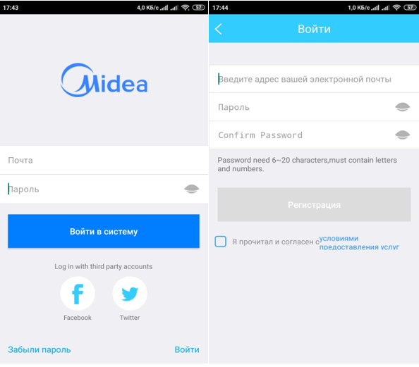
Рисунок 3.6 – Вікно реєстрації

Введіть свою адресу електронної пошти, пароль, а потім натисніть кнопку «Реєстрація», після чого потрібно прочитати та погодити повідомлення про конфіденційність даних.
Після реєстрації потрібно прочитати Керівництво по інтелектуальним продуктам, як показано на рис. 3.7.

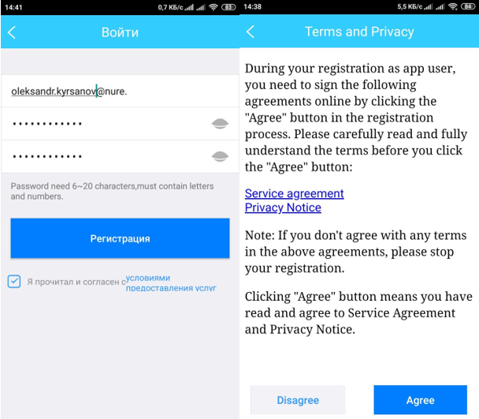
Рисунок 3.7 – Вікна ведення даних та умов користування
На рис. 3.8 зображено керівництво по інтелектуальним продуктам, переклад якого, приведений нижче.
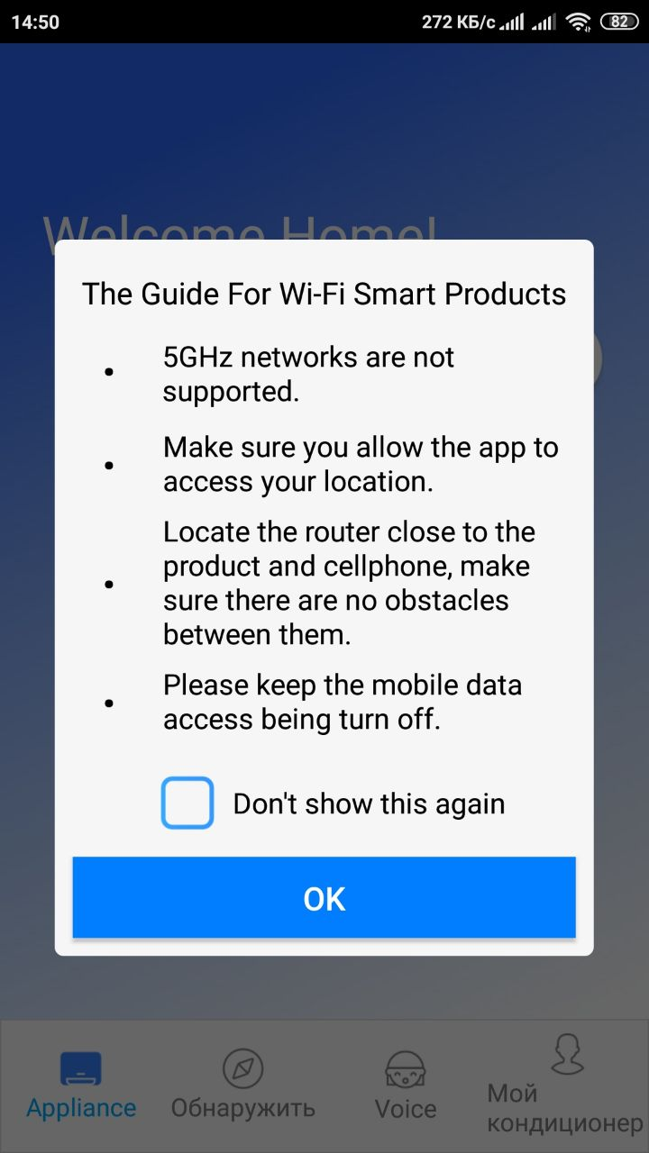
Рисунок 3.8 – Керівництво по інтелектуальним продуктам
Wi-Fi Мережі 5 ГГц не підтримуються. Переконайтеся, що ви дозволяєте додатком доступ до вашого місця перебування. Додайте маршрутизатор поруч з продуктом і мобільним телефоном, переконайтеся, що між ними немає перешкод. Будь ласка, вимкніть доступ до мобільних даними.
Етап 4 Конфігурація мережі
Переконуємось, що функція Wi-Fi на пристрої Android або ІOS працює добре, і її можна автоматично підключити до початкової мережі Wi-Fi.
Користувач повинен закінчити всі кроки через 8 хвилин після ввімкнення змінного струму, інакше його потрібно ввімкнути знову.
Для налаштування натискаємо «Add Device» та обраємо тип «Split-type AC», як показано на рис. 3.9.
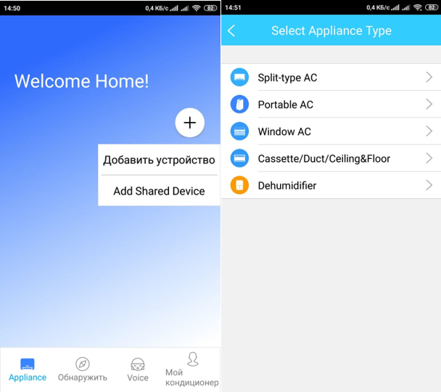
Рисунок 3.9 – Додавання та вибір типу пристрою
Відключаємо джерело живлення змінного струму в кондиціонері та підключаємо джерело живлення змінного струму та постійно натискаємо кнопку “LED DISPLAY” або “DO NOT TRIBB” сім разів за 10 секунд, як показано на рис. 3.10.

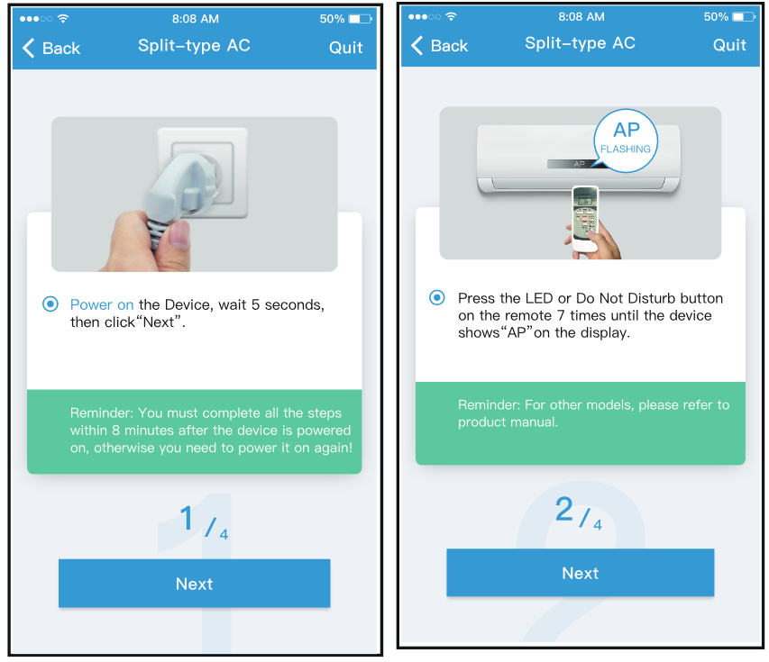
Рисунок 3.10 – Включення режиму «АР»
Обираємо метод конфігурації «Сканувати QR-код», як показано на рис. 3.11.
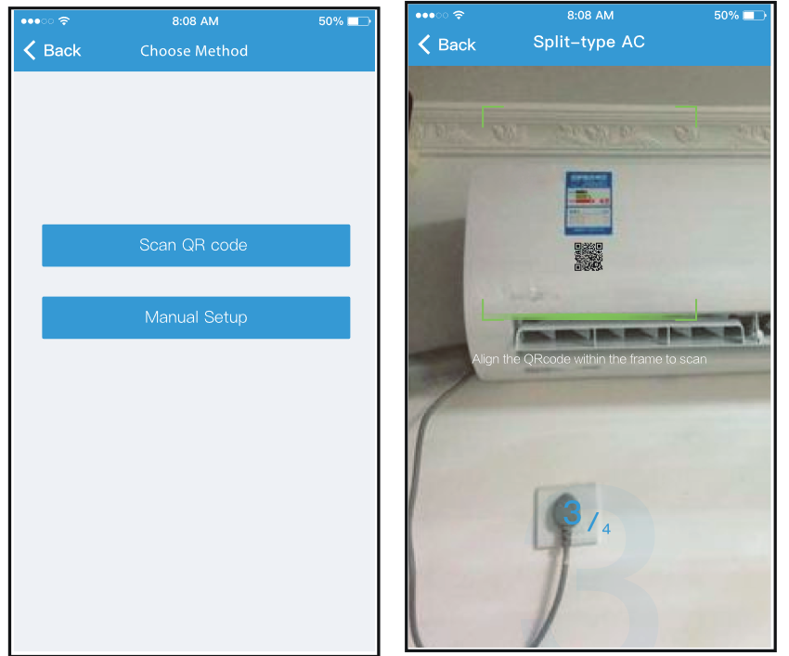
Рисунок 3.11 – Методи конфігурації та сканування QR-коду
Коли мережевий струм відображає точку доступу, це означає, що мережа Wi- Fi змінного струму вже перейшла в режим точки доступу.
Перейдіть в телефоні до налаштувань «Wi-Fi», використайте пароль «12345678» та під’єднайтесь до мережі «net_ac_0012», як показано на рис. 3.12 та до домашнього WI-Fi, як показано на рис. 3.13.
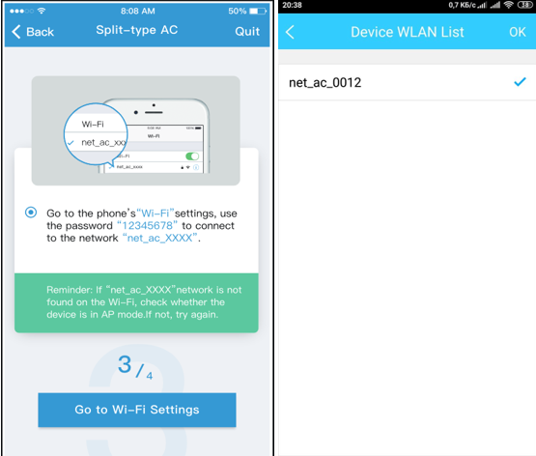
Рисунок 3.12 – Під’єднання до точки доступу «net_ac_0012»
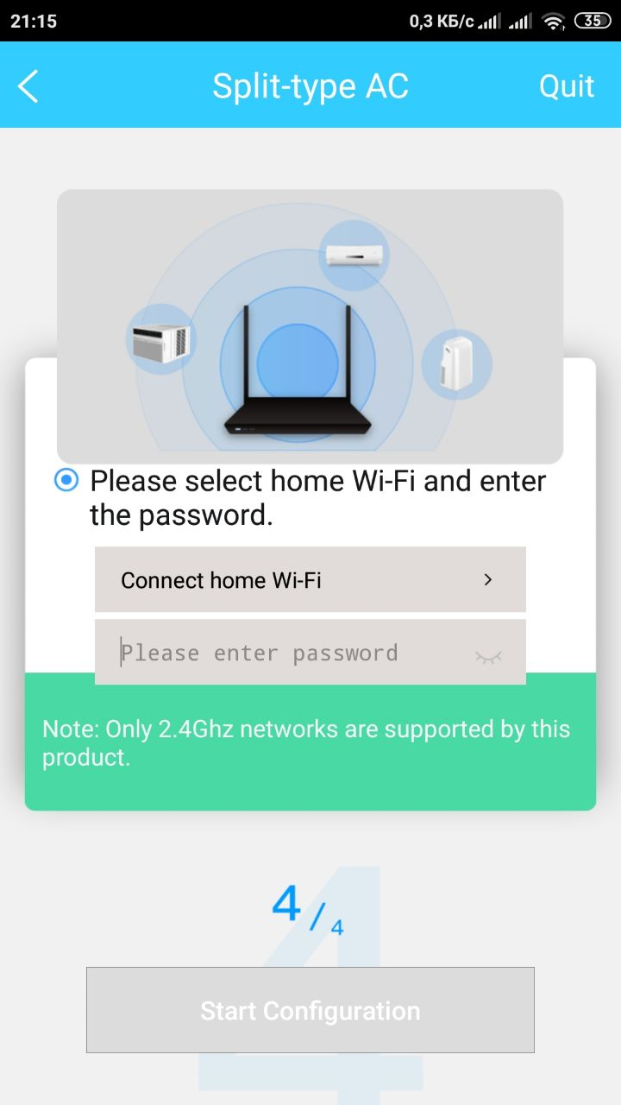
Рисунок 3.13 – Під’єднання до домашнього Wi-Fi
Налаштування мережі успішне, ви можете побачити пристрій у списку, як зображено на рис. 3.14.
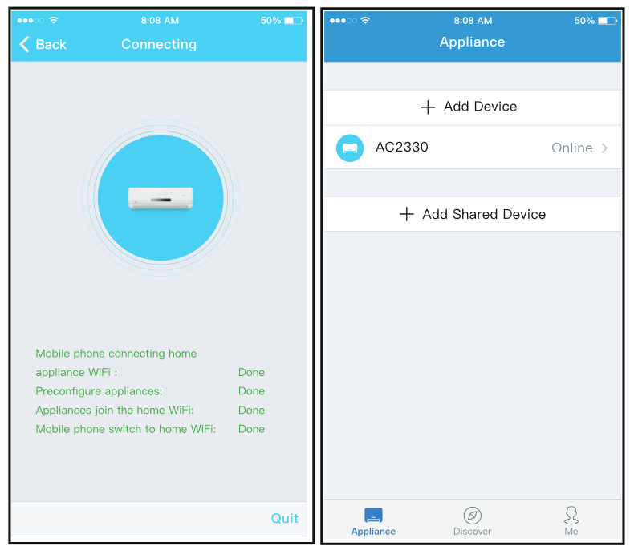
Рисунок 3.14 – Успішно добавлений пристрій
Використання пристрою iOS для налаштування аналогічно.
ПРИМІТКА. Після завершення конфігурації мережі APP відображатиме на екрані слова репліки успіху. Внаслідок іншого Інтернет-середовища можливо, щоб стан пристрою все ще відображався в режимі "офлайн". Якщо така ситуація трапляється, необхідно витягнути та оновити список пристроїв у додатку та переконатися, що стан пристрою перебуває у режимі «Інтернет». Крім того, користувач може вимкнути джерело змінного струму та ввімкнути його знову, стан пристрою стане «онлайн» через кілька хвилин.
Етап 5 Використання додатку
Переконайтеся, що мобільний пристрій і кондиціонер підключені до Інтернету, перш ніж використовувати програму для управління кондиціонером через Інтернет, треба натиснути «Ввійти» та обрати кондиціонер, як показано на рис. 3.15.
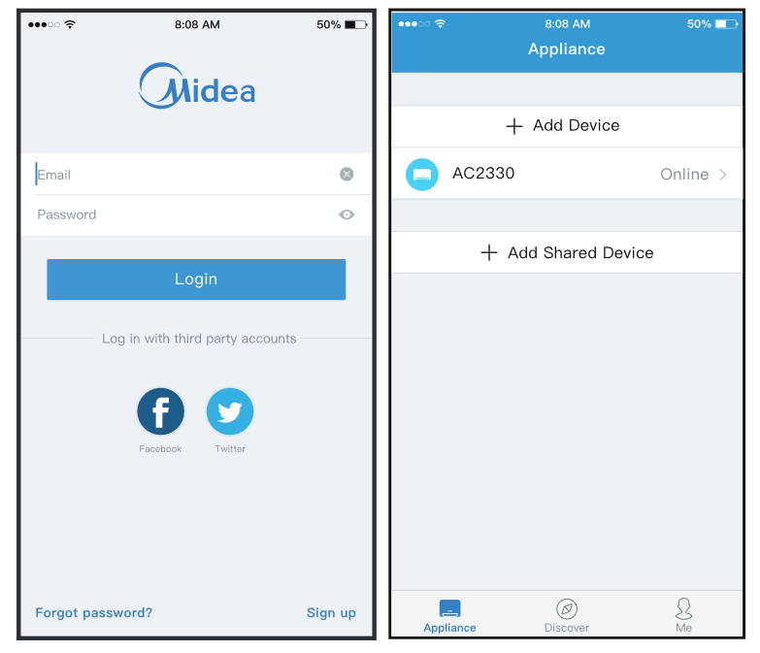
Рисунок 3.15 – Обирання пристрою
Після чого відкриється наступне вікно, яке показано на рис. 3.16.
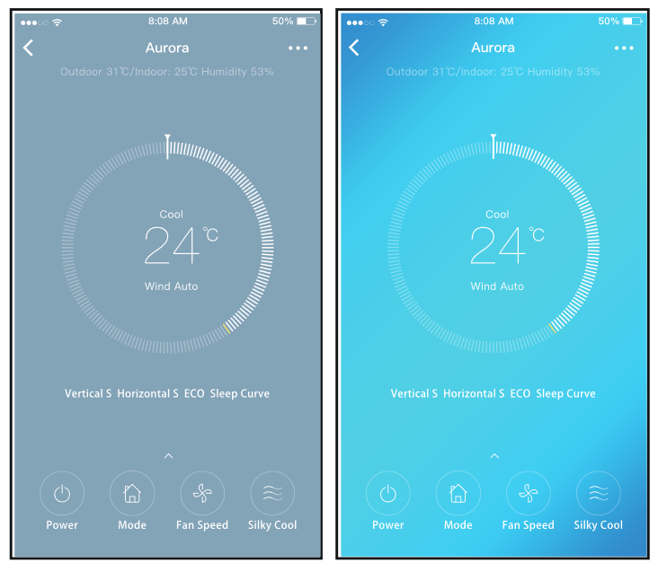
Рисунок 3.16 – Вікно контролю пристроєм
Таким чином, користувач може контролювати стан увімкнення / вимкнення кондиціонерів, режим роботи, температуру тощо.
Розглянемо деякі функції на рис. 3.17:
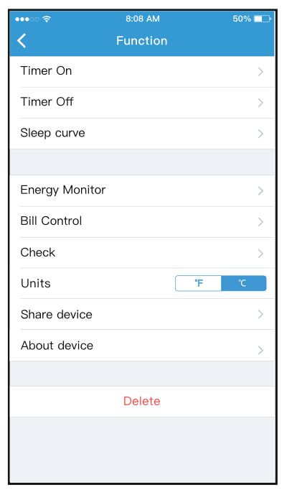
Рисунок 3.17 – Функції
Таймер увімкнено / Таймер вимкнено
Щотижня користувач може призначити зустріч для ввімкнення або вимкнення змінного струму на певний час. Користувач також може вибирати циркуляцію для збереження змінного струму за графіком продовження кожного тижня, як зображено на рис. 3.18.

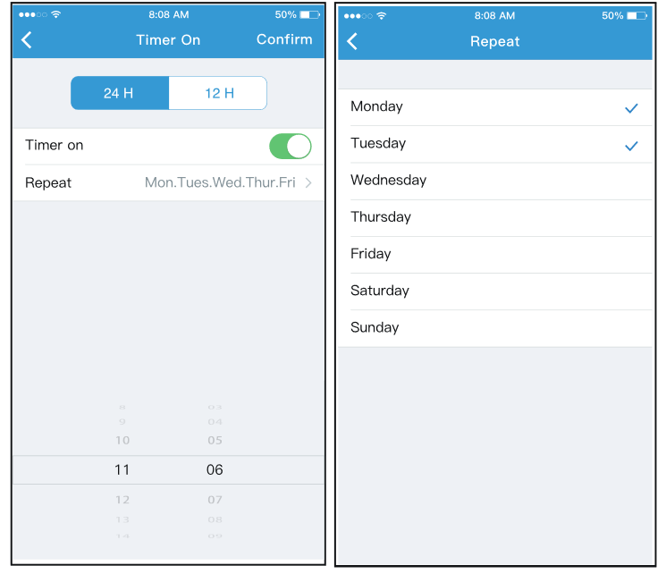
Рисунок 3.18 – Налаштування таймеру
Сон
Користувачі можуть користуватися своїм комфортним сном за допомогою налаштування тарифного режиму, як зображено на рис. 3.19.
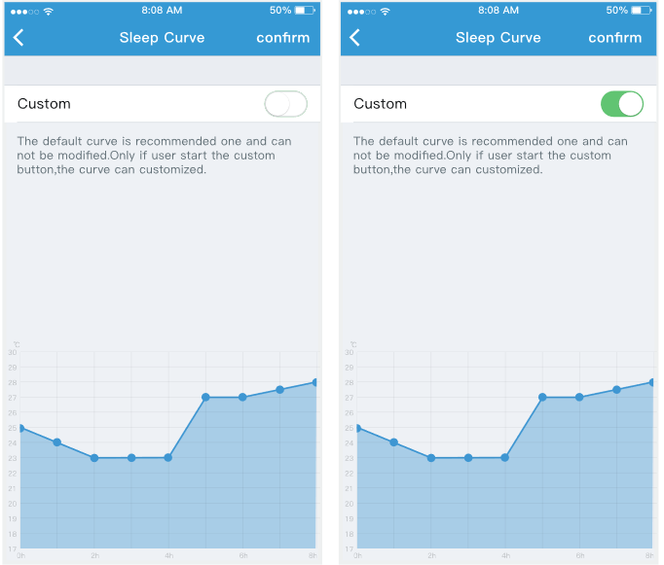
Рисунок 3.19 – Налаштування сну

Монітор енергії
Користувач просто перевіряє статус роботи змінного струму без функції. Під час виконання цієї процедури він відтворює звичайні предмети, ненормальні предмети та інформацію про хвіст, як зображено на рис. 3.20.
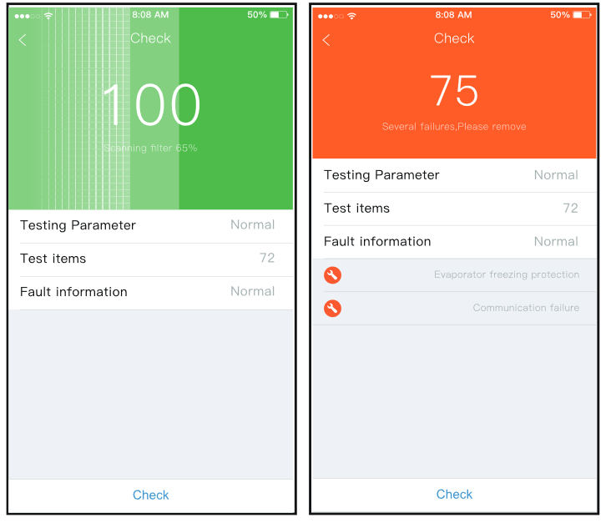
Рисунок 3.20 – Налаштування монітору енергії
Контроль за рахунками
Користувач може достатньо моніторити споживання електроенергії блоком змінного струму за допомогою контрольної діаграми та історичного запису, як зображено на рис. 3.21.
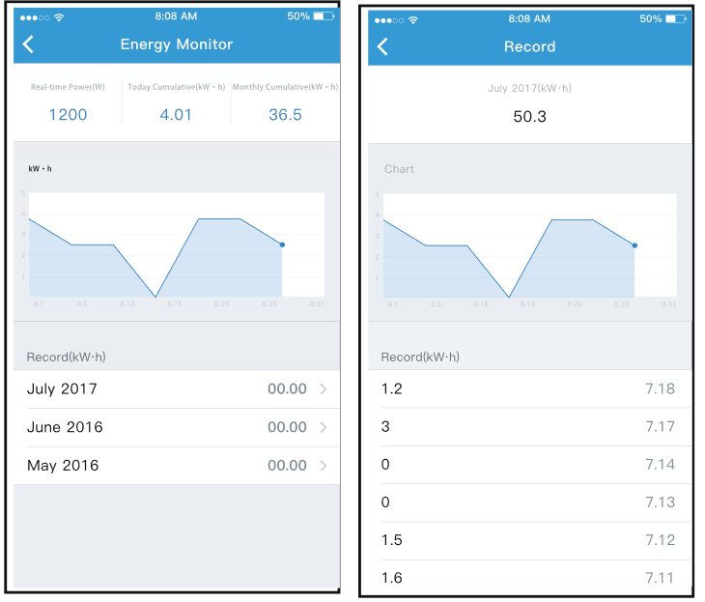
Рисунок 3.21 – Контроль за рахунками
Ліміт електроенергії
Користувач може встановити параметри для обмеження споживання електроенергії протягом певного періоду часу, як зображено на рис. 3.22.
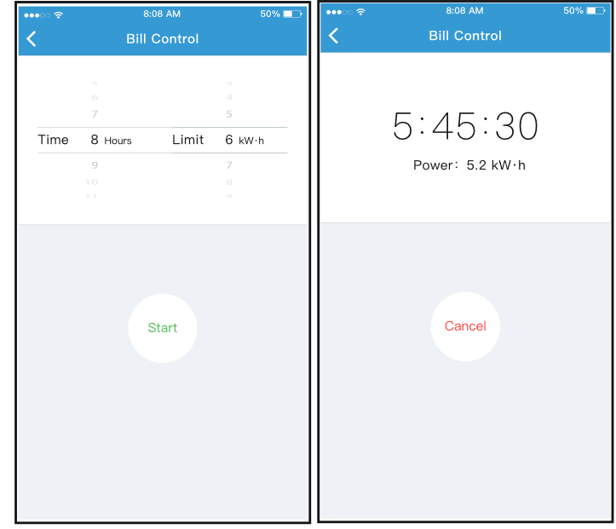
Рисунок 3.22 – Налаштування ліміту електроенергії
Поділитися пристроєм
Кондиціонером можна одночасно керувати за допомогою декількох користувачів за допомогою функції спільного використання пристрою, як зображено на рис. 3.23.
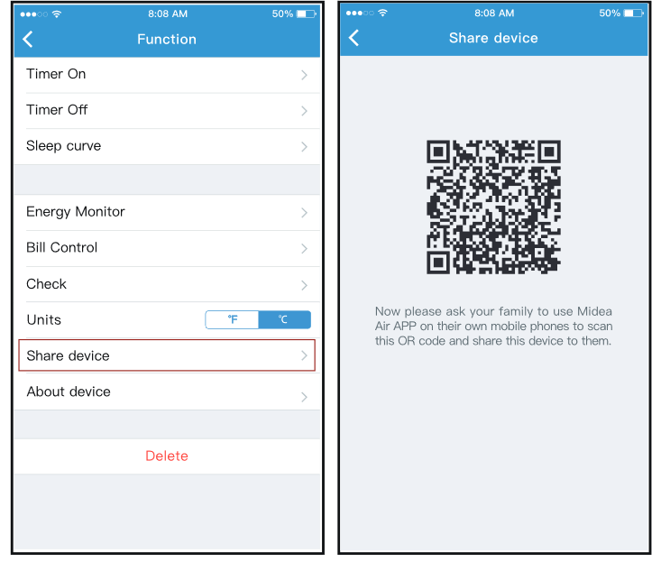
Рисунок 3.23 – Поділитися пристроєм
Інші користувачі повинні спочатку увійти в програму Midea Air, потім натиснути Додати Share Device на своєму мобільному телефоні, а потім попросити їх відсканувати QR-код, як зображено на рис. 3.24.
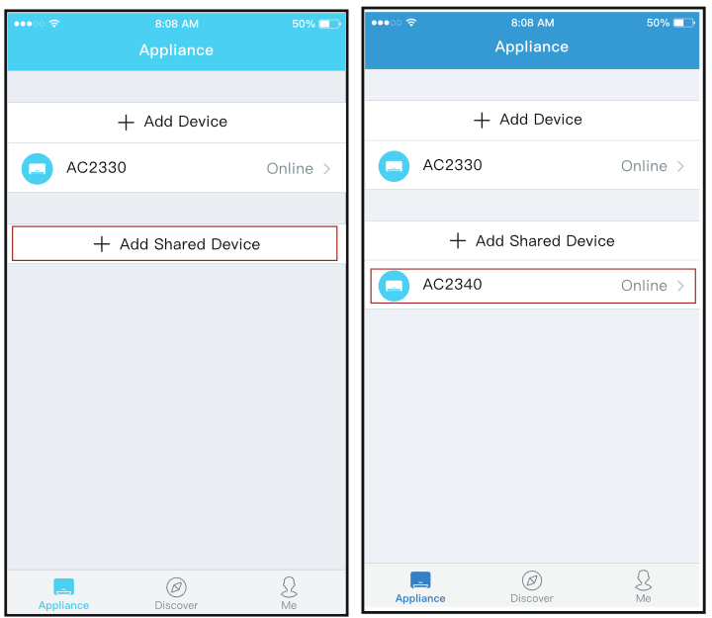
Рисунок 3.24 – Вікна двох користувачів
Розглянувши приклад підключення та використання Інтернет-речі можна сказати що, особливість полягає в тому, що вона спрощує життя людини за допомогою контролю навколишнього середовища через цифрові засоби. Це сприяє новому погляду на те, як працює довкілля, наприклад, більш ефективно використовувати енергію або оптимізувати різні процеси, покращуючи в кінцевому підсумку якість нашого життя.

Висновок до третього розділу
На всі вимоги користувача направляється одне рішення: смартфон як засіб комунікації між пристроями. Простий і доступний пристрій виконує функції отримання, передачі даних, управління та конфігурації пристроїв. При цьому ключовому слові у взаємодії з іншими залишається людина.
Було розроблено модель системи IoT. Враховуючи безліч оточуючих нас пристроїв у повсякденному житті для прикладу було обрано кондиціонер. Апаратне забезпечення моделі: смартфон типу Xiaomi Redmi Note 4, два комп’ютера(ноутбука) типу Asus X556UQ, хмара Aws Educate [32], хмара Midea [33]. Програмне забезпечення: операційні системи Windows 10 Version 2004, Linux Mint 20 Ulyana та Android 7.0, прикладні програми Midea Air v.5.0.6.929, аналізатор мережних протоколів WireShark v. 3.4.0 [34]

Розглянувши приклад підключення та використання Інтернет-речі можна сказати що, особливість полягає в тому, що вона спрощує життя людини за допомогою контролю навколишнього середовища через цифрові засоби. Це сприяє новому погляду на те, як працює довкілля, наприклад, більш ефективно використовувати енергію або оптимізувати різні процеси, покращуючи в кінцевому підсумку якість нашого життя.

Аналіз моделі розумного міста

Аналіз результатів моделювання передавача
Зазвичай процедура підключення пристрою (наприклад телефону) до Wi-Fi виглядає наступним чином: телефон шукатиме мережі Wi-Fi, надає користувачеві список доступних, користувач вибирає мережу, вводить пароль. Якщо ж говорити про пристрої IoT, складність полягає в тому, що багато хто з них не мають дисплея і клавіатури, а найчастіше у них взагалі немає ніякого призначеного для користувача інтерфейсу. Таким пристроїв потрібні інші способи отримання імені мережі і пароля від користувача.
Режим точки доступу (Access Point, AP) - найбільш вивчений сьогодні спосіб підключення пристроїв, що не мають призначеного для користувача інтерфейсу. Після того як користувач підключить свій смартфон до AP не ініціалізованого пристрою, він відкриває веб-браузер смартфона і входить на веб-сайт пристрою, використовуючи заданий локальний URL або IP-адресу. На вбудованому веб-сайті користувач вибирає ім'я Wi-Fi мережі і пароль. Пристрій зберігає реквізити в незалежній пам'яті, а потім переходить з режиму AP в режим станції, щоб підключитися до домашньої мережі з використанням збережених мережевих реквізитів. Недолік режиму AP полягає в тому, що при підключенні до конфігураційної мережі AP не ініціалізованого пристрою буде від'єднано від домашньої мережі. Це може викликати перерви в передачі даних і привести до появи повідомлень про помилки. Також не всі виробники телефонів надають API для програмного перемикання Wi-Fi мереж, користувач змушений це робити вручну.
Отже у нас є два пристрої - один (телефон) вже підключено до Wi-Fi мережі, і інше (IoT), який потрібно з'єднати з Wi-Fi мережі. IoT пристрій безперервно сканує Wi-Fi ефір. Для експерименту знадобиться два Wi-Fi адаптера, можна навіть на одному комп'ютері.
MAC адреси і деяка інша інформація в Wi-Fi фреймах йде у відкритому вигляді без шифрування. Корисні дані всередині Wi-Fi фрейма зашифровані, але ми бачимо їх довжину. Якщо припустити, що шифрування змінює довжину переданих даних на якусь константу, чому б не спробувати передавати дані змінюючи довжину пакета за принципом один пакет == один байт. Для передачі 42 байт потрібно відправити 42 пакета де довжина кожного пакета залежить від значення переданого байта. Вміст пакету нас не цікавить тому розшифрувати його можуть тільки учасники Wi-Fi мережі, підключені до роутера. Всі скрипти перевірялися на python3 тому для роботи було використано середовище IDLE(Python 3.9). На рис. 4.1 показано код передавача. [36]
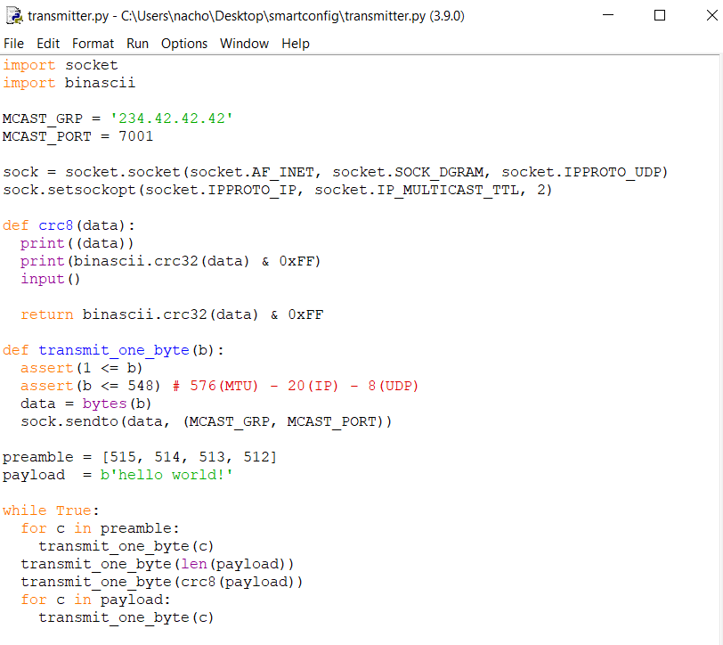
Рисунок 4.1 – Код передавача на Рython3
Для дослідження було використано crc32. CRC (англ.,Cyclic redundancy check або Циклічний надлишковий код) - алгоритм знаходження контрольної суми, призначений для перевірки цілісності даних . CRC є практичним застосуванням завадостійкого кодування, заснованим на певних математичних властивості циклічного коду.
Завадостійке кодування - кодування, призначене для передачі даних по каналах з перешкодами, що забезпечує виправлення можливих помилок передачі внаслідок перешкод.
Для того, щоб побачити результат коду натискаємо Run–Ran Module, після чого з’явиться вікно с результатом, як на рис. 4.2.
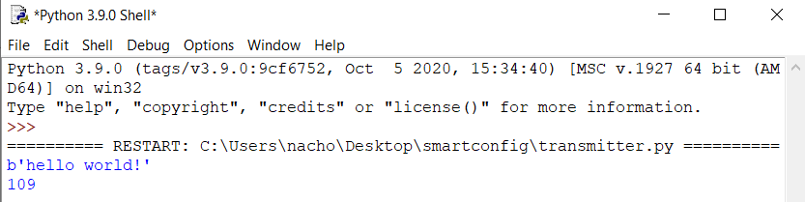
Рисунок 4.2 – Результат коду
Далі викликаємо функцію Help для binascii, як показано на рис. 4.3 [36]
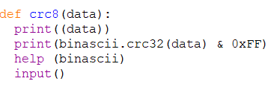
Рисунок 4.3 – Добавляння функції help для binascii
Help - викликає вбудовану довідкову систему, тому на рис. 4.4 можна побачити всю інформацію на заданий елемент.
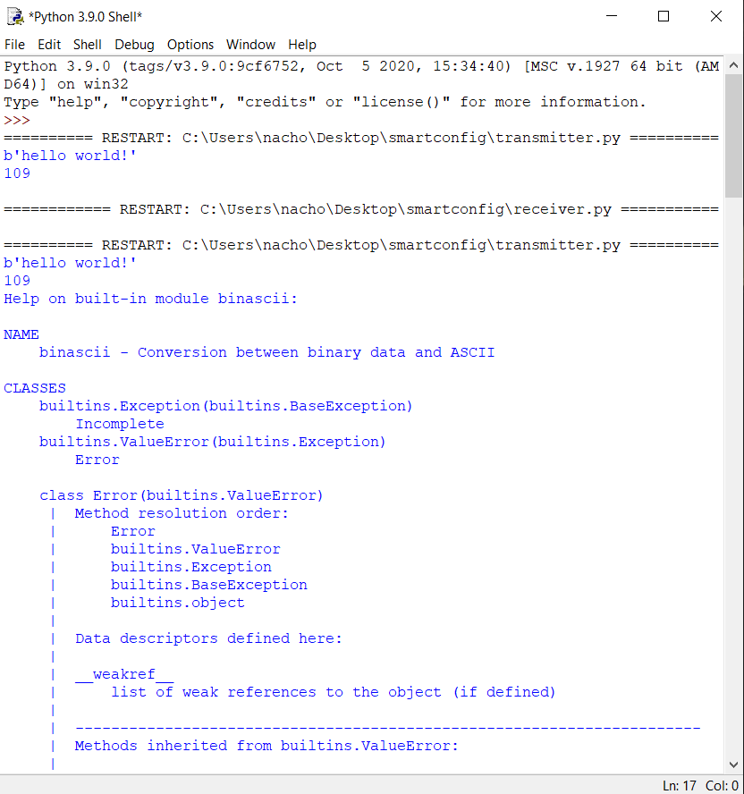
Рисунок 4.4 – Вивід Help для binascii
Далі скористаємося функцією print для dir(binascii), як показано на рис. 4.5 [36]
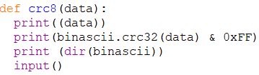
Рисунок 4.5 – Добавляння функції print для dir(binascii)
Print – виводить всі елементи, які передаються як аргументи
Dir – повертає імена змінних, доступних в локальній області, або атрибути зазначеного об'єкта в алфавітному порядку. На рис. 4.6 показано вивід:

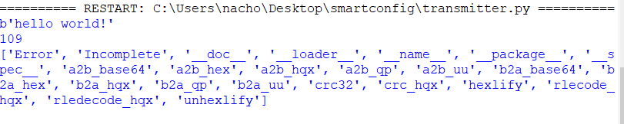
Рисунок 4.6 – Вивід функції print для dir(binascii)
Після чого, добавимо функцію help для binascii.crc32 для довідкової інформації, як показано на рис. 4.7. [36]

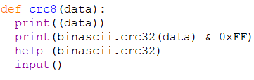
Рисунок 4.7 – Добавляння функції help для binascii.crc32

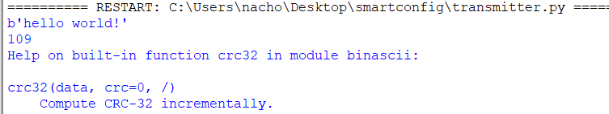
Рисунок 4.8 – Вивід функції help для binascii.crc32

У поточному прикладі дані передаються на мультикаст адреса 234.xx.xx.xx по UDP. Спочатку йде фіксована посилка синхронізації preamble. Вміст preamble також відомо приймача, порівнюючи прийняті пакети з preamble він може вирахувати константу, що додається при шифруванні. Потім передаємо загальну довжину корисних даних, їх контрольну суму і самі дані.
У Wireshark є консольний аналог tshark. Відфільтруємо точно не потрібні пакети, залишивши тільки data.

Аналіз результатів моделювання приймача
Для приймача було додано функцію print після основних дій коду, щоб більш детально ознайомитись с результатом, як показано на рис. 4.9.
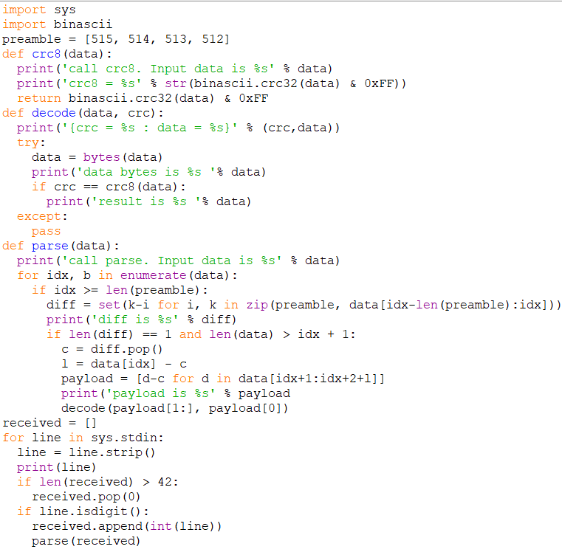
Рисунок 4.9 – Код приймача на Рython3
Цей код формує рядок для введення, куди потрібно в послідовності ввести числа зі списку preamble, потім контрольну суму з передавача та корисне навантаження “hello world!”. Результат введення перших 7 байт наведено на рис.4.10.
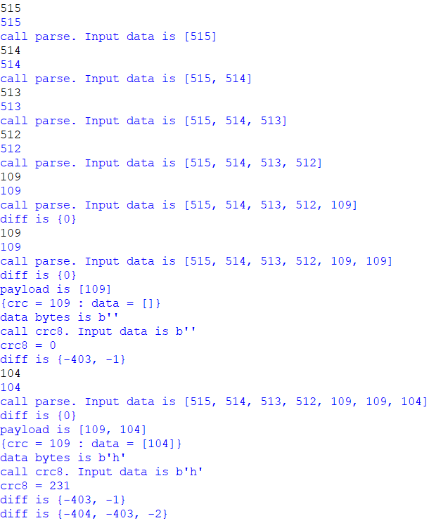
Рисунок 4.10 – Результат коду
Для отримання корисного навантаження після виконання завадостійкого кодування та декодування каналу у відповідності до математичної теорії телекомунікацій Клода Шеннона [37] потрібно ввести без похибок числа для преамбули, контрольної суми та корисного навантаження за допомогою ascii коду.
Ключові переваги «Smart Config» - простота використання і можливість безперешкодної інтеграції в телефонне додаток пристрої. Крім того, якщо кілька пристроїв Wi-Fi одночасно знаходяться в режимі «Smart Config», одне телефонне додаток може забезпечити підключення їх усіх одночасно.
Основний недолік цієї технології полягає в тому, що телефон повинен підключатися до мережі, використовуючи ту смугу частот і ту швидкість передачі даних, які підтримуються непідключеним пристроєм.

Висновок до четвертого розділу
Зазвичай процедура підключення пристрою (наприклад телефону) до Wi-Fi виглядає наступним чином: телефон шукатиме мережі Wi-Fi, надає користувачеві список доступних, користувач вибирає мережу, вводить пароль. Якщо ж говорити про пристрої IoT, складність полягає в тому, що багато хто з них не мають дисплея і клавіатури, а найчастіше у них взагалі немає ніякого призначеного для користувача інтерфейсу. Таким пристроїв потрібні інші способи отримання імені мережі і пароля від користувача.
Ключові переваги «Smart Config» - простота використання і можливість безперешкодної інтеграції в телефонне додаток пристрої. Крім того, якщо кілька пристроїв Wi-Fi одночасно знаходяться в режимі «Smart Config», одне телефонне додаток може забезпечити підключення їх усіх одночасно.
Основний недолік цієї технології полягає в тому, що телефон повинен підключатися до мережі, використовуючи ту смугу частот і ту швидкість передачі даних, які підтримуються непідключеним пристроєм.

ВИСНОВКИ

Завдання на магістерську роботу виконане.
Розумне місто (smart city) - це тісно взаємопов'язана система новітніх інформаційних і комунікативних технологій з інтернетом речей (IoT), для спрощення та оптимізації управлінням процесів всередині міста і поліпшення якості життя населення. У цій системі існують різні компоненти, такі як: відеоспостереження та фотофіксація, єдиний система екстреного виклику, п'яте покоління мобільного зв'язку та ін. Ці компоненти формують модель цифрового міста. Вони використовуються для збору і аналізу інформації, що оптимізує роботу транспорту, зв'язку, медицини, промисловості та інших важливих сфер життя та діяльності людини.
При аналізі концепції Інтернету речей (Internet of Things, IoТ) виявилося, що найбільш затребуваний і популярний напрям розвитку - це концепція «Розумне місто» (Smart City). Головним принципом такого міста буде впровадження нових інформаційних технологій і об'єктів Інтернету речей в міське життя. Всі ці нові технології на сучасному етапі доступні Розумним містам.
Технології, які використовуються для передачі трафіку Інтернету речей різноманітні, тому було проаналізовано технології типу такі як: LoRa, NB-IoT, 802.. Аналіз виявив, що у кожної технології є безліч переваг і особливостей і жоден з вище розглянутих варіантів не може бути залишений осторонь і має місце в сучасному світі технологій..
Було розроблено модель системи IoT. Враховуючи безліч оточуючих нас пристроїв у повсякденному житті для прикладу було обрано кондиціонер. Апаратне забезпечення моделі: смартфон типу Xiaomi Redmi Note 4, два комп’ютера(ноутбука) типу Asus X556UQ, хмара Aws Educate [32], хмара Midea [33]. Програмне забезпечення: операційні системи Windows 10 Version 2004, Linux Mint 20 Ulyana та Android 7.0, прикладні програми Midea Air v.5.0.6.929, аналізатор мережних протоколів WireShark v. 3.4.0 [34]

Розглянувши приклад підключення та використання Інтернет-речі можна сказати що, особливість полягає в тому, що вона спрощує життя людини за допомогою контролю навколишнього середовища через цифрові засоби. Це сприяє новому погляду на те, як працює довкілля, наприклад, більш ефективно використовувати енергію або оптимізувати різні процеси, покращуючи в кінцевому підсумку якість нашого життя.
Зазвичай процедура підключення пристрою (наприклад телефону) до Wi-Fi виглядає наступним чином: телефон шукатиме мережі Wi-Fi, надає користувачеві список доступних, користувач вибирає мережу, вводить пароль. Якщо ж говорити про пристрої IoT, складність полягає в тому, що багато хто з них не мають дисплея і клавіатури, а найчастіше у них взагалі немає ніякого призначеного для користувача інтерфейсу. Таким пристроїв потрібні інші способи отримання імені мережі і пароля від користувача.
Ключові переваги «Smart Config» - простота використання і можливість безперешкодної інтеграції в телефонний додаток пристрою. Крім того, якщо кілька пристроїв Wi-Fi одночасно знаходяться в режимі «Smart Config», один телефонний додаток може забезпечити підключення їх усіх одночасно.
Основний недолік цієї технології полягає в тому, що телефон повинен підключатися до мережі, використовуючи ту смугу частот і ту швидкість передачі даних, які підтримуються непідключеним пристроєм.

Список Літератури

[1] | «Интернет вещей,» 3 березень 2020. [Онлайновий]. Available: https://ru.wikipedia.org/wiki/Интернет_вещей. [Дата звернення: 11 листопад 2020].
[2] | А. А. Пятницких, Технологии IoT на службе умного города, СТА №4, 2015.
[3] | Л. О. Доннелл, «Вендоры Интернета вещей: оборудование для IoT,» 2017.
[4] | Cisco, «Cisco IOx,» Cisco, [Онлайновий]. Available: https://www.cisco.com/c/en/us/products/cloud-systems-management/iox/index.html. [Дата звернення: 24 11 2020].
[5] | А. Б. Кабанова, А. А. Бодрова та В. И. Логвин, ««Исследование интернета вещей и его применение в создании умного дома»,» Журнал «Символ науки» № 11, 2016.
[6] | С. А. Кривенко та О. О. Кирсанов, «I Міжнародній науково-практичній інтернет-конференції «Шляхи розвитку науки в сучасних кризових умовах»,» 2020. [Онлайновий]. Available: http://www.wayscience.com/wp-content/uploads/2020/06/Tom.1-28.05.2020-29.05.2020.pdf. [Дата звернення: 11 12 2020].
[7] | У. Сталлингс, «Интернет вещей: сетевая архитектура и архитектура безопасности,» 10 лютий 2017. [Онлайновий]. Available: http://internetinside.ru/internet-veshhey-setevaya-arkhitektura-i/. [Дата звернення: 08 листопад 2020].
[8] | О. П. Плотников, Сети LoRaWAN, 2017.
[9] | R. Lorrain, «Wi-Fi & LoRaWAN® trials,» 11 2020. [Онлайновий]. Available: https://lora-alliance.org/sites/default/files/2020-11/Wi-Fi%20%26%20LoRaWAN%C2%AE%20Trials_FINAL.pdf. [Дата звернення: 24 11 2020].
[10] | «Спецификация LoRaWAN . Введение. Основные понятия и классы оконечных устройств,» habr, 2016. [Онлайновий]. Available: https://habr.com/ru/post/316954/. [Дата звернення: 2 ноябрь 2020].
[11] | К. Р. Верхулевский, Однокристальные ISM трансиверы Simtech: уверенная связь в сложных условия, 2013.
[12] | В. Гук, «LoRaWAN для IoT. Огляд рішення LoRa в ELKO Smart Center,» 3 04 2019. [Онлайновий]. Available: https://www.elko.ua/novosti2/lorawan-elko-smart-center. [Дата звернення: 24 11 2020].
[13] | Є. Підгайна, «Вистоять «озброєні»: як інтернет речей допомагає бізнесу впоратися з кризою,» 2020. [Онлайновий]. Available: https://mind.ua/publications/20208969-vistoyat-ozbroeni-yak-internet-rechej-dopomagae-biznesu-vporatisya-z-krizoyu. [Дата звернення: 8 ноябрь 2020].
[14] | pcweek, «lifecell и IoT Ukraine будут развивать Интернет вещей в Украине,» 22 12 2019. [Онлайновий]. Available: https://www.pcweek.ua/themes/detail.php?ID=158648. [Дата звернення: 24 11 2020].
[15] | ""IEEE Standard for Information Technology," ISO 8802-2 IEEE 802.2, First Edition 1989-12-31 (Revision of IEEE Std 802.2-1985), 1989.
[16] | «IEEE Standard for Information Technology,» IEEE Std 802.3an-2006 10GBASE-T Correction," in 802.3-2005/Cor 2-2007 (Corrigendum to IEEE Std 802.3-2005), 2007.
[17] | «IEEE Standard for Information processing systems,» ANSI/IEEE Std 802.4-1990 (Revision of ANSI/IEEE 802.4-1985, 2007.
[18] | «IEEE Information Technology,» ANSI/IEEE Std 802.5-1998 (ISO/IEC 8802-5, 1998.
[19] | «IEEE Standards for Local and Metropolitan Area Networks,» IEEE Std 802.6-1990 , 1991.
[20] | «IEEE Recommended Practices for Broadband Local Area Networks,» IEEE Std 802.7-1989 , 1990.
[21] | «IEEE Standards for Local and Metropolitan Area Networks,» IEEE Std 802.9-1994 , 1994.
[22] | «IEEE Standards for Local and Metropolitan Area Networks,» IEEE Std 802.10-1998 , 1998.
[23] | «IEEE Standards for Local and Metropolitan Area Networks,» IEEE Std 802.11-2012 (Revision of IEEE Std 802.11-2007) , 2012.
[24] | «Information technology,» ISO/IEC 8802-12: 1998 ANSI/IEEE Std 802.12, 1998 Edition (Incorporating ANSI/IEEE Std 802.12-1995 and ANSI/IEEE Std 802.12d-1997) , 1998.
[25] | «Low-Rate Wireless Personal Area Networks (LR-WPANs),» in IEEE Std 802.15.4p-2014 (Amendment to IEEE Std 802.15.4-2011 as amended by IEEE Std 802.15.4e-2012, IEEE Std 802.15.4f-2012, IEEE Std 802.15.4g-2012, IEEE Std 802.15.4j-2013, IEEE Std 802.15.4k-2013, and IEEE Std 802.15.4m-2014) , 2012.
[26] | «IEEE Recommended Practice for Information technology,» IEEE Std 802.15.2-2003, 2003.
[27] | «IEEE Standard for Low-Rate Wireless Networks Corrigendum,» IEEE Std 802.15.4-2015/Cor 1-2018 (Amendment to IEEE Std 802.15.4-2015 as amended by IEEE Std 802.15.4n-2016, IEEE Std 802.15.4q-2016, IEEE Std 802.15.4u-2016, IEEE Std 802.15.4t-2017 and IEEE Std 802.15.4v-2017), 2018.
[28] | «IEEE Standard for Local and metropolitan area networks,» IEEE Std 802.15.6-2012 , 2012.
[29] | «IEEE Standard for WirelessMAN,» IEEE Std 802.16.1a-2013 (Amendment to IEEE Std 802.16.1-2012), 2013.
[30] | «K. Shah; J. Notor; T. Godfrey; B. Rolfe; Y. Seok; T. Baycas; A. Mody; F. Khatibi, "Smart Grid Standards for Operation in Sub-1 GHz Bands - An IEEE White Paper,",» Smart Grid Standards for Operation in Sub-1 GHz Bands - An IEEE White Paper , 2018.
[31] | «IEEE 802.24 Vertical Applications TAG Scope,» 11 2020. [Онлайновий]. Available: https://www.ieee802.org/24/ . [Дата звернення: 14 12 2020].
[32] | «Aws Educate,» amazon, 2020. [Онлайновий]. Available: https://aws.amazon.com/ru/education/awseducate. [Дата звернення: 14 11 2020].
[33] | [Онлайновий]. Available: https://mapp.appsmb.com/v1/. [Дата звернення: 24 11 2020].
[34] | [Онлайновий]. Available: https://www.wireshark.org. [Дата звернення: 24 11 2020].
[35] | С. А. Кривенко та О. О. Кирсанов, «Міжнародній науково-практичній інтернет-конференції «Розвиток освіти, науки та бізнесу: результати 2020»,» 14 12 2020. [Онлайновий]. Available: http://www.wayscience.com/wp-content/uploads/2020/12/Conference-Results-2020-Part-1-1.pdf. [Дата звернення: 14 12 2020].
[36] | O. Mazko, «Как работает «Smart Config»,» Oleg Mazko, 09 09 2018. [Онлайновий]. Available: http://proiot.ru/blog/posts/2018/09/09/kak-rabotaet-smart-config. [Дата звернення: 02 12 2020].
[37] | C. E. SHANNON, «A Mathematical Theory of Communication,» 2 12 2020. [Онлайновий]. Available: http://people.math.harvard.edu/~ctm/home/text/others/shannon/entropy/entropy.pdf. [Дата звернення: 2 12 2020].
[38] | Е. П. Уезерол та Е. Р. Таненбаум, Компьютерные сети, Питер, 2012.
[39] | М. Кранц, Интернет вещей. Новая технологическая революция, ЭКСМО, 2018.

IoT – Internet of Things
IOx - прикладне середовище, що поєднує в собі Cisco IOS та ОС Linux для високо захищених мереж.
LoRaWAN - Long Range Wide Area Networks
IEEE - Institute of Electrical and Electronics Engineers
LMSC - LAN/MAN Standards Committee
OSI - The Open Systems Interconnection model
ANSI - American national standards institute

